Revisión bibliográfica

Fracturas de la diáfisis del antebrazo en el niño
Trauma pediatrico · Miembro superior pediatrico · Nivel R1-R4
Actualizado: 2026-11-01
Verificación independiente: Verificador independiente (Claude Opus 5.5, flujo t.cescac.com) · 2026-11-01 · 290 cifras revisadas

Aviso educativo. Material educativo para profesionales y estudiantes de medicina. No reemplaza el juicio clínico, las guías institucionales ni la supervisión del tutor.

Biblioteca de Traumatología y Ortopedia · t.cescac.com. Texto original; las fuentes se citan con su DOI.

Contenido
1. En 30 segundos
2. Pilares
3. No olvidar
4. Definición y por qué no es “una fractura de adulto pequeña”
5. Epidemiología
6. Mecanismo: cómo se rompe un hueso que todavía crece
7. Anatomía que explica el tratamiento
8. Remodelación: cuánto corrige el hueso y qué se acepta
9. Clasificación: describir en 5 preguntas
10. Lo que no se debe pasar por alto: Monteggia, Galeazzi y fractura abierta
11. Diagnóstico: evaluación inicial
12. Examen físico
13. Imágenes
14. Algoritmo de decisión
15. Tratamiento: de la analgesia a la cirugía
16. Técnica: reducción cerrada con yeso y fijación con clavos elásticos
17. Complicaciones
18. Pronóstico
19. Seguimiento radiológico y retiro de material
20. Perlas y trampas
21. Preguntas de autoevaluación
22. Lectura recomendada
23. Palabras clave
24. Para recordar
25. Caso de staff
26. Referencias completas

En 30 segundos
- El hueso del niño se rompe de 3 maneras: se curva sin romperse (deformación plástica), se rompe a medias (tallo verde) o se rompe del todo. La gran mayoría se trata con reducción cerrada y yeso: en una serie de un hospital pediátrico, 92 % de las fracturas de antebrazo se manejó sin cirugía [r1].
- Cuánto error se acepta depende de la edad y de la altura del trazo. La referencia clásica tolera 15° de angulación y 45° de malrotación por debajo de los 9 años, y menos desde esa edad [r2]. Una revisión sistemática de 2023 encontró que esos límites casi no han cambiado y que la evidencia que los sostiene es escasa [r3].
- El problema práctico es que la reducción se pierde dentro del yeso: 29,6 % en un estudio multicéntrico prospectivo, con desplazamientos a los 22,7 días en promedio y hasta los 59 días [r4], y 32,7 % en otra serie, donde todas las pérdidas ocurrieron en las 3 primeras semanas [r5].
- Se opera cuando la fractura es abierta, irreducible, inestable o pierde la reducción [r6]. No encontré un ensayo aleatorizado que compare clavos elásticos (ESIN) con placa: el metaanálisis de 2024, con estudios casi todos retrospectivos, no halló diferencia en consolidación y sí más implante sintomático con el clavo [r7].
- Las 2 revisiones Cochrane (búsquedas de 2011 y 2012) no encontraron ningún ensayo aleatorizado utilizable, ni para el tratamiento conservador ni para el quirúrgico [r8, r9]. Después aparecieron pocos ensayos y sobre preguntas puntuales, como pasar a yeso corto o fijar 1 o 2 huesos [r45, r55]; casi todo lo demás descansa en estudios observacionales.

Pilares
Ideas que no se negocian.
1. El objetivo es la función de pronación y supinación: longitud, alineación y arco del radio. La radiografía perfecta no es la meta; se piensa que la rotación no remodela y hay pocos datos sobre cuánta se tolera [r10, r3].
2. La edad y el tercio del antebrazo mandan: cuanto más pequeño es el niño y más cerca de la muñeca está el trazo, más remodela el hueso [r11, r6].
3. La reducción dura lo que dura el molde: yeso moldeado, primera radiografía de control a la semana 1 o 2 [r2] y vigilancia mientras dure el yeso: en una serie todas las pérdidas ocurrieron en las 3 primeras semanas [r5], pero en un estudio prospectivo el desplazamiento llegó en promedio a los 22,7 días [r4].
4. Operar es una decisión por inestabilidad, irreductibilidad, pérdida de reducción o fractura abierta [r6], que pesa más en el niño mayor porque remodela menos [r12]; no se opera por costumbre. En ESIN, fijar los 2 huesos se asoció a menos refractura y a menos redesplazamiento [r13, r55].
5. Antes y después de tratar, revise el codo, la muñeca y los compartimentos: Monteggia y Galeazzi se pasan por alto y en una serie los 3 síndromes compartimentales tras clavar aparecieron en las primeras 24 horas [r14, r15].

No olvidar
- Documente pulso radial, llenado capilar y función de los nervios radial, mediano y cubital antes y después de reducir [r16].
- Pida proyecciones ortogonales [r16], que incluyan el antebrazo completo con codo y muñeca (práctica habitual / opinión experta), y vuelva a radiografiar después de reducir [r16].
- Un tallo verde sin completar vuelve a romperse más: refractura de 15,2 % si no se completó la fractura y de 3 % si se completó, en un estudio de 420 niños [r17].
- No retire los clavos antes de 6 meses: el retiro temprano se asocia a más refractura [r6].

Definición y por qué no es “una fractura de adulto pequeña”
Una fractura de la diáfisis del antebrazo en el niño es la ruptura del radio, del cúbito o de ambos, completa, incompleta o solo en forma de curvatura permanente, entre las dos metáfisis y con las fisis todavía abiertas. Las que comprometen los dos huesos preocupan más: se desplazan dentro del yeso y, en el segmento medio, el hueso corrige menos que cerca de la muñeca [r24, r6].
Lo que cambia frente al adulto es el objetivo y la herramienta. El objetivo sigue siendo la rotación del antebrazo, pero parte del crecimiento que queda trabaja a favor del cirujano: corrige angulación, mientras que la rotación casi no se corrige sola y hay pocos datos sobre cuánta se tolera [r10, r3]. La herramienta, en la mayoría de los casos, es un yeso bien moldeado [r1].
Un punto de honestidad antes de seguir: las dos revisiones Cochrane sobre el tema, una de tratamiento conservador y otra de tratamiento quirúrgico, no encontraron ningún ensayo aleatorizado que pudieran incluir, con búsquedas hasta 2011 y 2012 [r8, r9]. Desde entonces se publicaron pocos ensayos, sobre preguntas concretas [r45, r55]; el resto del capítulo viene de cohortes, series y metaanálisis de estudios observacionales, y se señala cuando es así. Las lesiones de Monteggia y de Galeazzi se mencionan solo como diagnóstico diferencial y tienen su propio tema.
Referencias de este bloque
[r1] Martus JE, Preston RK, Schoenecker JG, Lovejoy SA, Green NE, Mencio GA. Complications and outcomes of diaphyseal forearm fracture intramedullary nailing: a comparison of pediatric and adolescent age groups. J Pediatr Orthop. 2013;33(6):598-607. doi:10.1097/BPO.0b013e3182a11d3b. (cohorte · acceso resumen) https://doi.org/10.1097/BPO.0b013e3182a11d3b
[r3] Scotcher M, Chong HH, Asif A, Kulkarni K. Radiological Criteria for Acceptable Alignment in Paediatric Mid-Shaft Forearm Fractures: A Systematic Review. Malays Orthop J. 2023;17(3):26-32. doi:10.5704/MOJ.2311.005. (RS-MA · acceso abierto) https://doi.org/10.5704/MOJ.2311.005
[r6] Poutoglidou F, Metaxiotis D, Kazas C, Alvanos D, Mpeletsiotis A. Flexible intramedullary nailing in the treatment of forearm fractures in children and adolescents, a systematic review. J Orthop. 2020;20:125-130. doi:10.1016/j.jor.2020.01.002. (revision · acceso abierto) https://doi.org/10.1016/j.jor.2020.01.002
[r8] Madhuri V, Dutt V, Gahukamble AD, Tharyan P. Conservative interventions for treating diaphyseal fractures of the forearm bones in children. Cochrane Database Syst Rev. 2013;2013(4):CD008775. doi:10.1002/14651858.CD008775.pub2. (RS-MA · acceso resumen) https://doi.org/10.1002/14651858.CD008775.pub2
[r9] Abraham A, Kumar S, Chaudhry S, Ibrahim T. Surgical interventions for diaphyseal fractures of the radius and ulna in children. Cochrane Database Syst Rev. 2011;(11):CD007907. doi:10.1002/14651858.CD007907.pub2. (RS-MA · acceso resumen) https://doi.org/10.1002/14651858.CD007907.pub2
[r10] Rodríguez-Merchán EC. Pediatric fractures of the forearm. Clin Orthop Relat Res. 2005;(432):65-72. (revision · acceso resumen) https://pubmed.ncbi.nlm.nih.gov/15738805/
[r24] Sinikumpu JJ, Pokka T, Serlo W. The changing pattern of pediatric both-bone forearm shaft fractures among 86,000 children from 1997 to 2009. Eur J Pediatr Surg. 2013;23(4):289-96. doi:10.1055/s-0032-1333116. (cohorte · acceso resumen) https://doi.org/10.1055/s-0032-1333116
[r45] Colaris JW, Allema JH, Biter LU, Reijman M, van de Ven CP, de Vries MR, et al. Conversion to below-elbow cast after 3 weeks is safe for diaphyseal both-bone forearm fractures in children. Acta Orthop. 2013;84(5):489-94. doi:10.3109/17453674.2013.850010. (ECA · acceso resumen) https://doi.org/10.3109/17453674.2013.850010
[r55] Colaris J, Reijman M, Allema JH, Kraan G, van Winterswijk P, de Vries M, et al. Single-bone intramedullary fixation of unstable both-bone diaphyseal forearm fractures in children leads to increased re-displacement: a multicentre randomised controlled trial. Arch Orthop Trauma Surg. 2013;133(8):1079-87. doi:10.1007/s00402-013-1763-0. (ECA · acceso resumen) https://doi.org/10.1007/s00402-013-1763-0

Epidemiología
En Estados Unidos, el antebrazo es el sitio de fractura más frecuente en niños y adolescentes: 17,8 % de todas las fracturas en una estimación nacional [r25]. A lo largo de la infancia, el riesgo de sufrir alguna fractura se acerca a 180 por 1000 niños, casi 1 de cada 5 [r25]. El grupo de 10 a 14 años es el de mayor riesgo, con 15,23 fracturas por 1000 niños al año [r25].
La diáfisis es menos frecuente que la muñeca, pero cambió en las últimas décadas. Una cohorte poblacional finlandesa (unos 86 000 niños, de 1997 a 2009) reunió 291 fracturas de ambos huesos de la diáfisis, segmento AO 22-D [r24]. En ese periodo la incidencia se multiplicó por 3; los varones fueron 70 %, la media de edad 8,7 años, y la caída en el parque infantil fue el mecanismo más frecuente (34 %) [r24]. En esa misma región la fijación con clavos elásticos pasó de 10 % a 30 % de los casos entre 1998-2000 y 2007-2009 [r24].
Lea estas cifras con cautela: describen una región y una época en las que casi todos los niños se trataron en quirófano, lo que no refleja la práctica de todos los servicios [r24].
Tabla 1. Qué muestran dos fuentes de epidemiología [r25] [r24]
Fuente | Población | Dato central
Naranje 2016, vigilancia de urgencias de EE. UU. | Niños de 0 a 19 años | Fracturas del antebrazo: 17,8 % de todas; pico de incidencia a los 10 a 14 años
Sinikumpu 2013, Finlandia | Unos 86 000 niños, 291 fracturas de ambos huesos | Incidencia triplicada entre 1997 y 2009; 70 % varones; edad media 8,7 años

Figura 1. Reintervención según el tratamiento inicial (291 fracturas de ambos huesos, Finlandia) [r24]
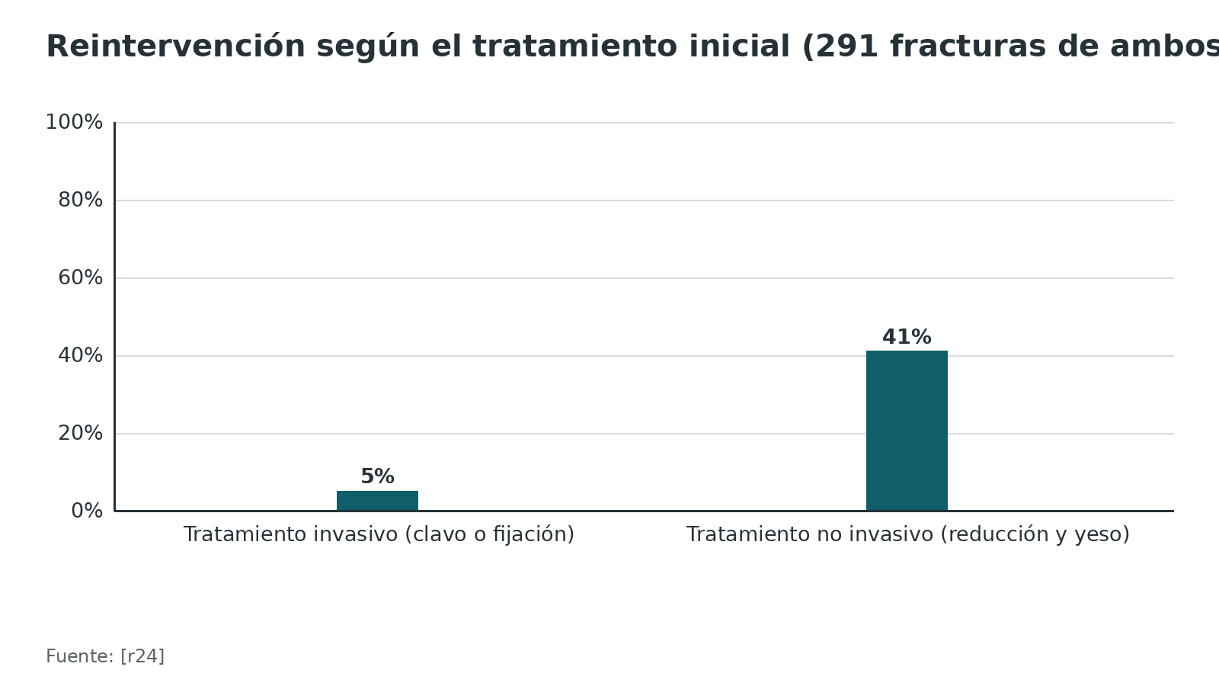
Referencias de este bloque
[r24] Sinikumpu JJ, Pokka T, Serlo W. The changing pattern of pediatric both-bone forearm shaft fractures among 86,000 children from 1997 to 2009. Eur J Pediatr Surg. 2013;23(4):289-96. doi:10.1055/s-0032-1333116. (cohorte · acceso resumen) https://doi.org/10.1055/s-0032-1333116
[r25] Naranje SM, Erali RA, Warner WC Jr, Sawyer JR, Kelly DM. Epidemiology of Pediatric Fractures Presenting to Emergency Departments in the United States. J Pediatr Orthop. 2016;36(4):e45-8. doi:10.1097/BPO.0000000000000595. (serie · acceso resumen) https://doi.org/10.1097/BPO.0000000000000595

Mecanismo: cómo se rompe un hueso que todavía crece
El hueso inmaduro se deforma más antes de romperse. De ahí salen los 3 patrones del niño: la deformación plástica, en la que el hueso se curva sin línea de fractura; el tallo verde, en el que una cortical se rompe y la opuesta se dobla; y la fractura completa, con o sin desplazamiento [r26, r2].
Lo típico es una caída sobre la mano extendida que carga el hueso a lo largo de su eje y lo deja curvado [r26]. Se escapa con facilidad: los síntomas son inespecíficos (dolor, algo de hinchazón, pronosupinación limitada) y la placa puede verse casi normal [r26]. En las fracturas desplazadas, el mecanismo habitual es indirecto y combina angulación con rotación del fragmento [r2].
Para el residente la consecuencia práctica es doble. Primero, una radiografía “casi normal” en un niño que no puede girar el antebrazo no descarta una deformación plástica. Segundo, el patrón guía la estabilidad: las fracturas completas, con traslación del cúbito o con acortamiento, son las que más se desplazan dentro del yeso [r4].
Referencias de este bloque
[r2] Noonan KJ, Price CT. Forearm and distal radius fractures in children. J Am Acad Orthop Surg. 1998;6(3):146-56. doi:10.5435/00124635-199805000-00002. (revision · acceso resumen) https://doi.org/10.5435/00124635-199805000-00002
[r4] Colaris JW, Allema JH, Reijman M, Biter LU, de Vries MR, van de Ven CP, et al. Risk factors for the displacement of fractures of both bones of the forearm in children. Bone Joint J. 2013;95-B(5):689-93. doi:10.1302/0301-620X.95B5.31214. (cohorte · acceso resumen) https://doi.org/10.1302/0301-620X.95B5.31214
[r17] Petnehazy T, Münnich M, Füsi F, Hankel S, Erker A, Friehs E, et al. Grünholzfraktur des Unterarmschafts – Überbrechen obligatorisch oder fakultativ? [Greenstick fractures of the forearm shaft: is it obligatory or facultative to break the cortex?]. Unfallchirurgie (Heidelb). 2024;127(10):713-721. doi:10.1007/s00113-024-01477-3. (cohorte · acceso resumen) https://doi.org/10.1007/s00113-024-01477-3
[r26] Wetzel C, Rohl M, Manes T, Kadado A. Plastic Deformation of the Pediatric Forearm: Recognition, Radiographic Measurement, and Management. J Pediatr Soc North Am. 2026;15:100372. doi:10.1016/j.jposna.2026.100372. (revision · acceso resumen) https://doi.org/10.1016/j.jposna.2026.100372

Anatomía que explica el tratamiento
El antebrazo funciona como una unidad: el radio gira alrededor del cúbito, y por eso el radio es curvo. Los autores del metaanálisis de 2024 recuerdan que restituir ese arco radial, en magnitud y ubicación, se considera clave para la rotación, aunque en sus datos la diferencia de arco entre técnicas no se tradujo en peor rotación [r7].
La corrección espontánea de una fractura depende del crecimiento que aporta la fisis más cercana. Un estudio radiográfico de 36 niños lo mostró bien: antes de los 11 años, cuánto se corregía la fractura iba de la mano de cómo cambiaba la inclinación de la fisis (13° como máximo); después de esa edad, la corrección no siguió ningún patrón [r11]. El nivel también cuenta: la revisión de Poutoglidou señala que una mala alineación limita más el giro cuanto más proximal está, y que solo cerca de la muñeca cabe esperar una corrección espontánea fiable [r6].
La membrana interósea y las dos articulaciones radiocubitales, proximal y distal, son las que obligan a mirar siempre el codo y la muñeca: una fractura de diáfisis con luxación asociada cambia el tratamiento [r27, r14]. Con clavos elásticos, el del cúbito entra por la apófisis del olécranon y el del radio por distal, 2 cm proximal a la fisis, desde lateral o desde el dorso a la altura del tubérculo de Lister; cada vía amenaza una estructura distinta (ver técnica) [r6].
Tabla 2. Tercio del antebrazo y capacidad de remodelar [r6] [r28] [r11] [r2]
Tercio | Qué se sabe | Para decidir
Proximal | Las fuentes discrepan: una revisión afirma que la corrección espontánea solo se ve de forma fiable en el antebrazo distal y que la lesión proximal limita más el movimiento [r6]; un estudio pequeño midió 2,5° por mes en el tercio proximal [r28] | Prudencia: use los umbrales más estrictos (10° desde los 9 años, según Noonan y Price [r2])
Medio (diáfisis) | Corrige poco; 1,5° por mes en una serie de 100 fracturas, con seguimiento corto [r28]; en mayores de 11 años la corrección es impredecible [r11] | Es donde más pesan la edad y el riesgo de malunión
Distal | La corrección espontánea solo se observa de forma fiable aquí [r6]; 2,5° por mes en la serie citada [r28] | Tolera más angulación; no es el tema de este capítulo

Referencias de este bloque
[r2] Noonan KJ, Price CT. Forearm and distal radius fractures in children. J Am Acad Orthop Surg. 1998;6(3):146-56. doi:10.5435/00124635-199805000-00002. (revision · acceso resumen) https://doi.org/10.5435/00124635-199805000-00002
[r6] Poutoglidou F, Metaxiotis D, Kazas C, Alvanos D, Mpeletsiotis A. Flexible intramedullary nailing in the treatment of forearm fractures in children and adolescents, a systematic review. J Orthop. 2020;20:125-130. doi:10.1016/j.jor.2020.01.002. (revision · acceso abierto) https://doi.org/10.1016/j.jor.2020.01.002
[r7] Ahmed AM, Said E, Addosooki A, Attya HA, Awad AK, Ahmed EH, et al. Intramedullary versus plate fixation of both bone forearm fractures in skeletally immature patients: a systematic review and meta-analysis. Eur J Orthop Surg Traumatol. 2024;34(5):2263-2278. doi:10.1007/s00590-024-03925-7. (RS-MA · acceso abierto) https://doi.org/10.1007/s00590-024-03925-7
[r11] Vittas D, Larsen E, Torp-Pedersen S. Angular remodeling of midshaft forearm fractures in children. Clin Orthop Relat Res. 1991;(265):261-4. (serie · acceso resumen) https://pubmed.ncbi.nlm.nih.gov/2009667/
[r14] Eberl R, Singer G, Schalamon J, Petnehazy T, Hoellwarth ME. Galeazzi lesions in children and adolescents: treatment and outcome. Clin Orthop Relat Res. 2008;466(7):1705-9. doi:10.1007/s11999-008-0268-6. (serie · acceso resumen) https://doi.org/10.1007/s11999-008-0268-6
[r27] Ring D, Jupiter JB, Waters PM. Monteggia fractures in children and adults. J Am Acad Orthop Surg. 1998;6(4):215-24. doi:10.5435/00124635-199807000-00003. (revision · acceso resumen) https://doi.org/10.5435/00124635-199807000-00003
[r28] Qairul IH, Kareem BA, Tan AB, Harwant S. Early remodeling in children's forearm fractures. Med J Malaysia. 2001;56 Suppl D:34-7. (serie · acceso resumen) https://pubmed.ncbi.nlm.nih.gov/14569764/

Remodelación: cuánto corrige el hueso y qué se acepta
Remodelar es que el hueso corrija solo su deformidad mientras crece. Depende de 2 cosas que conviene tener presentes en cada caso: la edad (cuánto crecimiento queda) y la distancia a la fisis [r11, r6].
Qué dicen los números. En la diáfisis la corrección máxima observada en menores de 11 años fue de 13° [r11]. En una serie de 100 fracturas, la corrección temprana fue de 1,5° por mes en la diáfisis y de 2,5° por mes en las fracturas proximales y distales, pero es un estudio pequeño y de seguimiento corto: úselo como orden de magnitud y no como regla [r28]. Lo más cercano a una cifra por año viene de 26 niños con angulación no reducida de radio o de ambos huesos: el promedio fue de 12° al inicio y de 4° al año, aunque la pronación y la fuerza de prensión fueron lo último en recuperarse [r29]. No encontré un estudio que mida cuántos grados corrige la diáfisis por año de crecimiento restante, y por eso no se escribe ese número.
Qué se acepta. Para Noonan y Price el corte está en los 9 años [r2]. Por debajo, y a cualquier nivel, toleran 15° de angulación, 45° de malrotación y hasta el desplazamiento completo [r2]. Desde los 9 años son más exigentes: 10° de angulación si el trazo es proximal, 15° si es más distal y 30° de malrotación; la bayoneta completa sigue siendo aceptable, en especial en el radio distal, mientras la angulación no supere 20° y queden 2 años de crecimiento [r2].
La revisión sistemática de 2023 (14 estudios) muestra qué umbrales usan los autores para intervenir [r3]. Hasta los 10 años, lo más repetido es más de 15° en el plano sagital, más de 10° en el coronal o una traslación de más de 50 % (o de 1 cm); después de los 10 años, el corte sagital baja a 10° [r3]. Su conclusión: la evidencia es escasa, el umbral casi no se movió desde 1998 y solo 3 de los 14 estudios consideraron la rotación [r3].
La evidencia reciente invita a ser menos estrictos. En una cohorte de 198 fracturas diafisarias de ambos huesos hubo 60 desplazamientos secundarios y 49 se aceptaron esperando remodelación; en el seguimiento promedio de 7,2 años no había diferencias funcionales ni radiográficas relevantes frente a quienes mantuvieron la alineación [r30]. De 48 niños con malunión de 15° o más, 22 volvieron al control de los 2 años (edad hasta 11,5 años) y ninguno tenía una angulación residual de 15° o más [r31]. Ambos son observacionales (uno retrospectivo y multicéntrico, el otro prospectivo de una institución); invitan a reconsiderar umbrales estrictos, no a olvidarlos, y el estudio de Roth señala que la mayor edad predijo más limitación de la rotación [r30].
Tabla 3. Qué se acepta, según la fuente y la edad [r2] [r3] [r30]
Fuente | Edad | Angulación | Rotación | Desplazamiento
Noonan y Price 1998 (aceptable) | Menores de 9 años, cualquier nivel | 15° | 45° | Desplazamiento completo
Noonan y Price 1998 (aceptable) | 9 años o más | 10° proximal; 15° en los más distales | 30° | Bayoneta completa si la angulación no pasa de 20° y quedan 2 años de crecimiento
Revisión sistemática 2023 (se interviene si) | 0 a 10 años | Sagital mayor de 15°; coronal mayor de 10° | Pocos datos | Más de 50 % (o más de 1 cm)
Revisión sistemática 2023 (se interviene si) | Mayor de 10 años | Sagital mayor de 10°; coronal mayor de 10° | Pocos datos | Más de 50 % (o más de 1 cm)
Cohorte de Roth 2026 (se recomendó reducir si) | Menor de 10 años; 10 a 16 años | 15° o más; 10° o más | No se especifica | 50 % o más

Figura 2. Angulación que acepta el texto clásico de Noonan y Price [r2]
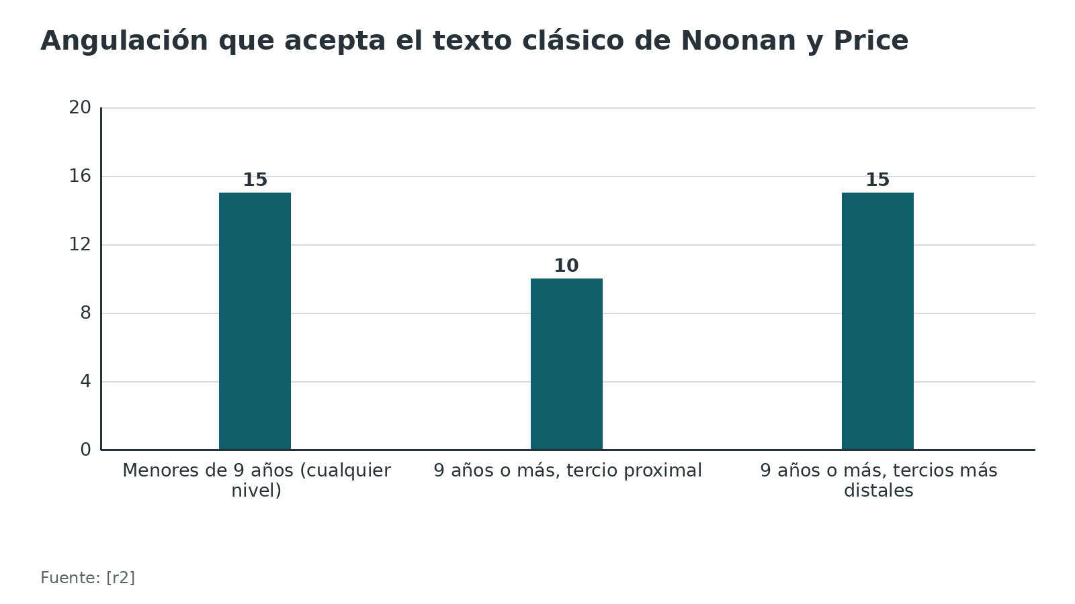
Figura 3. Malrotación que acepta el texto clásico de Noonan y Price [r2]
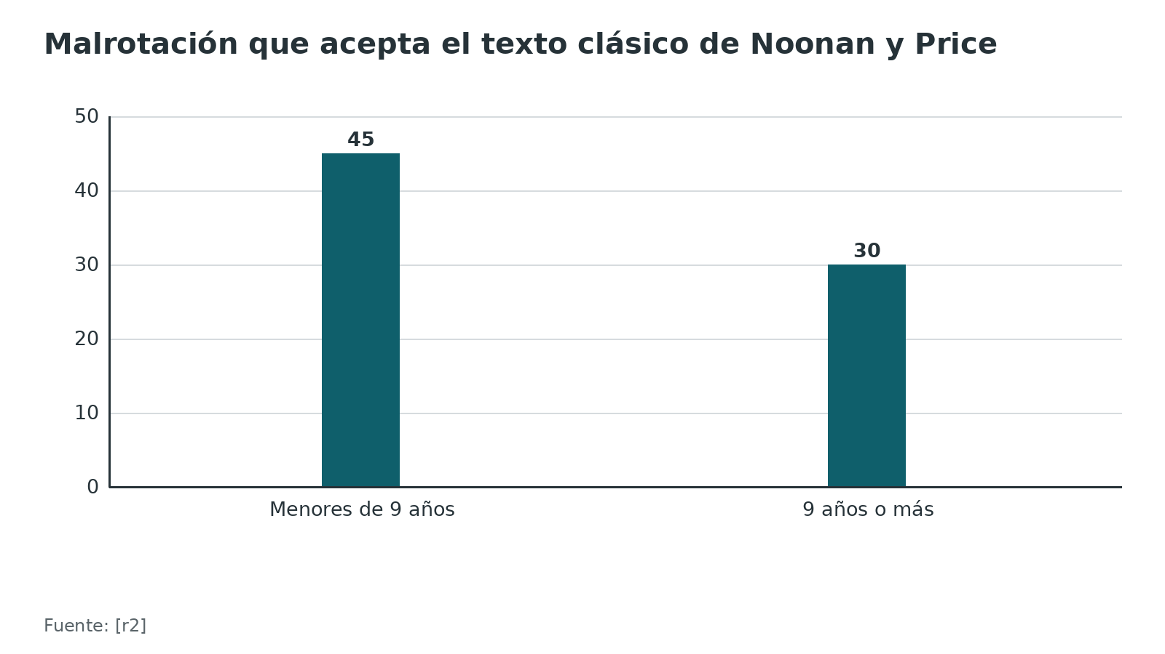
Figura 4. Angulación media de fracturas no reducidas, al inicio y al año (26 niños) [r29]
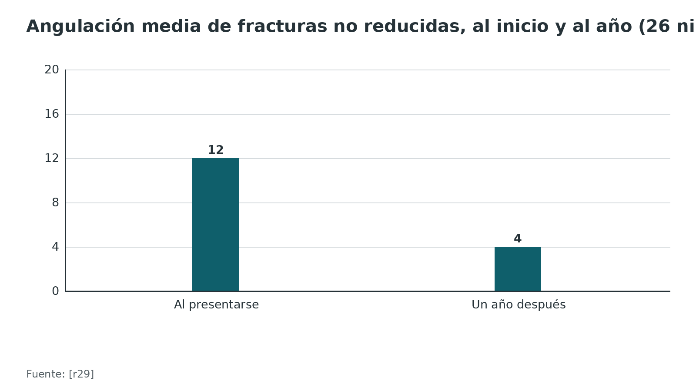
Referencias de este bloque
[r2] Noonan KJ, Price CT. Forearm and distal radius fractures in children. J Am Acad Orthop Surg. 1998;6(3):146-56. doi:10.5435/00124635-199805000-00002. (revision · acceso resumen) https://doi.org/10.5435/00124635-199805000-00002
[r3] Scotcher M, Chong HH, Asif A, Kulkarni K. Radiological Criteria for Acceptable Alignment in Paediatric Mid-Shaft Forearm Fractures: A Systematic Review. Malays Orthop J. 2023;17(3):26-32. doi:10.5704/MOJ.2311.005. (RS-MA · acceso abierto) https://doi.org/10.5704/MOJ.2311.005
[r6] Poutoglidou F, Metaxiotis D, Kazas C, Alvanos D, Mpeletsiotis A. Flexible intramedullary nailing in the treatment of forearm fractures in children and adolescents, a systematic review. J Orthop. 2020;20:125-130. doi:10.1016/j.jor.2020.01.002. (revision · acceso abierto) https://doi.org/10.1016/j.jor.2020.01.002
[r11] Vittas D, Larsen E, Torp-Pedersen S. Angular remodeling of midshaft forearm fractures in children. Clin Orthop Relat Res. 1991;(265):261-4. (serie · acceso resumen) https://pubmed.ncbi.nlm.nih.gov/2009667/
[r28] Qairul IH, Kareem BA, Tan AB, Harwant S. Early remodeling in children's forearm fractures. Med J Malaysia. 2001;56 Suppl D:34-7. (serie · acceso resumen) https://pubmed.ncbi.nlm.nih.gov/14569764/
[r29] Barvelink B, Ploegmakers JJW, Harsevoort AGJ, Stevens M, Verheyen CC, Hepping AM, et al. The evolution of hand function during remodelling in nonreduced angulated paediatric forearm fractures: a prospective cohort study. J Pediatr Orthop B. 2020;29(2):172-178. doi:10.1097/BPB.0000000000000700. (cohorte · acceso resumen) https://doi.org/10.1097/BPB.0000000000000700
[r30] Roth KC, Musters L, Diederix LW, Edomskis P, van Bergen CJA, Eygendaal D, et al. Secondary Displacement of Forearm Fractures in Children: When to Anticipate Remodeling and When to Intervene? Children (Basel). 2026;13(1). doi:10.3390/children13010098. (cohorte · acceso abierto) https://doi.org/10.3390/children13010098
[r31] Grothaus O, Monson H, Brennan J, Ofori-Atta B, Presson A, Klatt J, et al. Pediatric Both Bone Forearm Fractures: Re-evaluating Unacceptable Alignment and Remodeling Potential in Children up to 11 Years Old. J Pediatr Soc North Am. 2026;14:100305. doi:10.1016/j.jposna.2025.100305. (cohorte · acceso abierto) https://doi.org/10.1016/j.jposna.2025.100305

Clasificación: describir en 5 preguntas
No hay una clasificación que decida por sí sola el tratamiento. Lo útil es describir cada fractura con 5 preguntas, porque de las respuestas salen la estabilidad y la ruta de decisión. La clasificación AO pediátrica codifica la diáfisis de radio y cúbito como segmento 22-D [r24], y conviene saber que existe; sin embargo, en la guardia se decide con lo que sigue.
Los factores de la fractura que predijeron desplazamiento dentro del yeso en 247 fracturas de antebrazo fueron la fractura completa, la traslación del cúbito en la radiografía lateral, el acortamiento y que fuera el brazo no dominante [r4]. Es decir, la descripción no es un trámite: define qué niño necesita vigilancia más estrecha. Para los patrones que se ven en el niño (deformación plástica, tallo verde, completa) vea la sección de mecanismo.
Referencias de este bloque
[r2] Noonan KJ, Price CT. Forearm and distal radius fractures in children. J Am Acad Orthop Surg. 1998;6(3):146-56. doi:10.5435/00124635-199805000-00002. (revision · acceso resumen) https://doi.org/10.5435/00124635-199805000-00002
[r3] Scotcher M, Chong HH, Asif A, Kulkarni K. Radiological Criteria for Acceptable Alignment in Paediatric Mid-Shaft Forearm Fractures: A Systematic Review. Malays Orthop J. 2023;17(3):26-32. doi:10.5704/MOJ.2311.005. (RS-MA · acceso abierto) https://doi.org/10.5704/MOJ.2311.005
[r4] Colaris JW, Allema JH, Reijman M, Biter LU, de Vries MR, van de Ven CP, et al. Risk factors for the displacement of fractures of both bones of the forearm in children. Bone Joint J. 2013;95-B(5):689-93. doi:10.1302/0301-620X.95B5.31214. (cohorte · acceso resumen) https://doi.org/10.1302/0301-620X.95B5.31214
[r6] Poutoglidou F, Metaxiotis D, Kazas C, Alvanos D, Mpeletsiotis A. Flexible intramedullary nailing in the treatment of forearm fractures in children and adolescents, a systematic review. J Orthop. 2020;20:125-130. doi:10.1016/j.jor.2020.01.002. (revision · acceso abierto) https://doi.org/10.1016/j.jor.2020.01.002
[r19] Olatigbe O, Hussain S, Bridgens A, Umarji S, Hing C, Monsell F, et al. Initial management of pediatric Gustilo-Anderson type I upper limb open fractures: Are antibiotics enough? J Child Orthop. 2024;18(5):502-509. doi:10.1177/18632521241262973. (RS-MA · acceso resumen) https://doi.org/10.1177/18632521241262973
[r24] Sinikumpu JJ, Pokka T, Serlo W. The changing pattern of pediatric both-bone forearm shaft fractures among 86,000 children from 1997 to 2009. Eur J Pediatr Surg. 2013;23(4):289-96. doi:10.1055/s-0032-1333116. (cohorte · acceso resumen) https://doi.org/10.1055/s-0032-1333116
[r26] Wetzel C, Rohl M, Manes T, Kadado A. Plastic Deformation of the Pediatric Forearm: Recognition, Radiographic Measurement, and Management. J Pediatr Soc North Am. 2026;15:100372. doi:10.1016/j.jposna.2026.100372. (revision · acceso resumen) https://doi.org/10.1016/j.jposna.2026.100372
[r28] Qairul IH, Kareem BA, Tan AB, Harwant S. Early remodeling in children's forearm fractures. Med J Malaysia. 2001;56 Suppl D:34-7. (serie · acceso resumen) https://pubmed.ncbi.nlm.nih.gov/14569764/
[r32] Ravier D, Morelli I, Buscarino V, Mattiuz C, Sconfienza LM, Spreafico AA, et al. Plaster cast treatment for distal forearm fractures in children: which index best predicts the loss of reduction? J Pediatr Orthop B. 2020;29(2):179-186. doi:10.1097/BPB.0000000000000678. (cohorte · acceso resumen) https://doi.org/10.1097/BPB.0000000000000678

Lo que no se debe pasar por alto: Monteggia, Galeazzi y fractura abierta
Esta sección es un recordatorio de derivación, no un tratamiento: estas lesiones tienen su propio tema.
Monteggia. Es la fractura del cúbito con luxación de la cabeza radial. Lo que guía el tratamiento es el tipo de fractura del cúbito: si el cúbito queda reducido y estable, la cabeza radial vuelve a su sitio, y el resultado depende sobre todo de diagnosticarla a tiempo [r27]. Entre 25 % y 50 % no se diagnostican al inicio; la lesión crónica que resulta acaba deformando la cabeza radial y puede terminar en artrosis radiocapitelar dolorosa [r33].
Galeazzi. Es la fractura del radio con lesión de la articulación radiocubital distal. En una serie de 198 niños con fracturas desplazadas del radio solo o de ambos huesos, 26 (13 %) eran Galeazzi y solo 8 de ellos (31 %) se reconocieron al principio; aun así, el tratamiento cerrado dio resultados excelentes o buenos en los 26 [r14].
Fractura abierta. Una herida, aunque sea pequeña, junto a una fractura obliga a tratarla como abierta. Vea la sección de tratamiento para los tipos I y el tema de fracturas abiertas para los demás [r19].
Referencias de este bloque
[r14] Eberl R, Singer G, Schalamon J, Petnehazy T, Hoellwarth ME. Galeazzi lesions in children and adolescents: treatment and outcome. Clin Orthop Relat Res. 2008;466(7):1705-9. doi:10.1007/s11999-008-0268-6. (serie · acceso resumen) https://doi.org/10.1007/s11999-008-0268-6
[r19] Olatigbe O, Hussain S, Bridgens A, Umarji S, Hing C, Monsell F, et al. Initial management of pediatric Gustilo-Anderson type I upper limb open fractures: Are antibiotics enough? J Child Orthop. 2024;18(5):502-509. doi:10.1177/18632521241262973. (RS-MA · acceso resumen) https://doi.org/10.1177/18632521241262973
[r27] Ring D, Jupiter JB, Waters PM. Monteggia fractures in children and adults. J Am Acad Orthop Surg. 1998;6(4):215-24. doi:10.5435/00124635-199807000-00003. (revision · acceso resumen) https://doi.org/10.5435/00124635-199807000-00003
[r33] Wintges K, Cramer C, Mader K. Missed Monteggia Injuries in Children and Adolescents: A Treatment Algorithm. Children (Basel). 2024;11(4). doi:10.3390/children11040391. (revision · acceso resumen) https://doi.org/10.3390/children11040391
[r34] Godfrey J, Choi PD, Shabtai L, Nossov SB, Williams A, Lindberg AW, et al. Management of Pediatric Type I Open Fractures in the Emergency Department or Operating Room: A Multicenter Perspective. J Pediatr Orthop. 2019;39(7):372-376. doi:10.1097/BPO.0000000000000972. (cohorte · acceso resumen) https://doi.org/10.1097/BPO.0000000000000972

Diagnóstico: evaluación inicial
La estrategia del servicio de urgencias se resume en 3 ideas. Primero, analgesia temprana y evaluación documentada de la extremidad. El estándar británico de la BOA pide dejar registrado el estado del miembro al llegar (pulso radial, relleno capilar de los dedos y función de cada nervio: radial, mediano y cubital) y volver a registrarlo antes del alta [r16]. Esa norma se refiere a fracturas anguladas, no completamente desplazadas, que pueden reducirse en urgencias sin ingreso [r16]. Segundo, imágenes ortogonales [r16]. Tercero, buscar lo que acompaña a la fractura: la herida, la luxación proximal o distal y los signos de compartimento [r14, r27].
Si el mecanismo no corresponde con la edad del niño o con la gravedad del hueso roto, hay que pensar en maltrato (práctica habitual / opinión experta).
Referencias de este bloque
[r2] Noonan KJ, Price CT. Forearm and distal radius fractures in children. J Am Acad Orthop Surg. 1998;6(3):146-56. doi:10.5435/00124635-199805000-00002. (revision · acceso resumen) https://doi.org/10.5435/00124635-199805000-00002
[r3] Scotcher M, Chong HH, Asif A, Kulkarni K. Radiological Criteria for Acceptable Alignment in Paediatric Mid-Shaft Forearm Fractures: A Systematic Review. Malays Orthop J. 2023;17(3):26-32. doi:10.5704/MOJ.2311.005. (RS-MA · acceso abierto) https://doi.org/10.5704/MOJ.2311.005
[r14] Eberl R, Singer G, Schalamon J, Petnehazy T, Hoellwarth ME. Galeazzi lesions in children and adolescents: treatment and outcome. Clin Orthop Relat Res. 2008;466(7):1705-9. doi:10.1007/s11999-008-0268-6. (serie · acceso resumen) https://doi.org/10.1007/s11999-008-0268-6
[r16] British Orthopaedic Association. British Orthopaedic Association Standard for Trauma (BOAST): Early Management of Paediatric Forearm Fracture. Injury. 2021;52(8):2052. doi:10.1016/j.injury.2021.07.043. (guia · acceso resumen) https://doi.org/10.1016/j.injury.2021.07.043
[r27] Ring D, Jupiter JB, Waters PM. Monteggia fractures in children and adults. J Am Acad Orthop Surg. 1998;6(4):215-24. doi:10.5435/00124635-199807000-00003. (revision · acceso resumen) https://doi.org/10.5435/00124635-199807000-00003

Examen físico
En la fractura completa la deformidad es evidente. En la deformación plástica y en el tallo verde puede haber solo dolor, poca hinchazón y limitación de la pronosupinación, y la radiografía puede ser sutil [r26].
Sin dato verificable: no encontré un estudio que dé sensibilidad y especificidad de maniobras o signos clínicos para la fractura de diáfisis del niño, y por eso este capítulo no los inventa. Lo que sí se documenta, por norma, es el estado vascular y nervioso [r16].
El síndrome compartimental del antebrazo del niño puede ser difícil de reconocer cuando el niño es pequeño; la regla práctica es mirar los compartimentos antes y después de cualquier reducción o fijación, y repetir la evaluación (práctica habitual / opinión experta).
Referencias de este bloque
[r14] Eberl R, Singer G, Schalamon J, Petnehazy T, Hoellwarth ME. Galeazzi lesions in children and adolescents: treatment and outcome. Clin Orthop Relat Res. 2008;466(7):1705-9. doi:10.1007/s11999-008-0268-6. (serie · acceso resumen) https://doi.org/10.1007/s11999-008-0268-6
[r16] British Orthopaedic Association. British Orthopaedic Association Standard for Trauma (BOAST): Early Management of Paediatric Forearm Fracture. Injury. 2021;52(8):2052. doi:10.1016/j.injury.2021.07.043. (guia · acceso resumen) https://doi.org/10.1016/j.injury.2021.07.043
[r26] Wetzel C, Rohl M, Manes T, Kadado A. Plastic Deformation of the Pediatric Forearm: Recognition, Radiographic Measurement, and Management. J Pediatr Soc North Am. 2026;15:100372. doi:10.1016/j.jposna.2026.100372. (revision · acceso resumen) https://doi.org/10.1016/j.jposna.2026.100372
[r27] Ring D, Jupiter JB, Waters PM. Monteggia fractures in children and adults. J Am Acad Orthop Surg. 1998;6(4):215-24. doi:10.5435/00124635-199807000-00003. (revision · acceso resumen) https://doi.org/10.5435/00124635-199807000-00003

Imágenes
Radiografía. Se piden proyecciones ortogonales, anteroposterior y lateral [r16]; deben mostrar el antebrazo completo, con codo y muñeca (práctica habitual / opinión experta). Después de cada reducción se repite el control con las mismas proyecciones [r16]. En la deformación plástica del radio, una curvatura de alrededor de 10 % de la longitud del radio se ha descrito como sugestiva de curvatura patológica; es un valor extrapolado, no un umbral validado por resultados [r26].
Ecografía de urgencias. Un metaanálisis de 16 estudios con 1204 pacientes y 641 fracturas halló una sensibilidad de 97 % (IC 95 % 93 a 99) y una especificidad de 95 % (IC 95 % 89 a 98) frente a la radiografía en fracturas del antebrazo distal; los estudios fueron prospectivos y la mayoría con niños y adultos jóvenes (edades de 0 a 88 años) [r35]. La cifra aplica al antebrazo distal; no encontré una estimación específica para la diáfisis, por lo que en este capítulo la ecografía no reemplaza a la radiografía [r35].
Cómo leer la placa. Mida la angulación en cada plano, la traslación en porcentaje del ancho del hueso, el acortamiento, la rotación relativa de los fragmentos y el alineamiento radiocapitelar (práctica habitual / opinión experta). Después compare con los límites por edad de la sección de remodelación [r3].
Figura 5. Ecografía para fractura del antebrazo distal frente a radiografía (metaanálisis de 16 estudios, mayoría pediátricos) [r35]
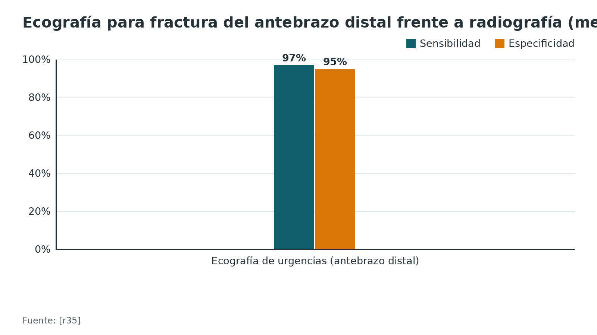
Referencias de este bloque
[r3] Scotcher M, Chong HH, Asif A, Kulkarni K. Radiological Criteria for Acceptable Alignment in Paediatric Mid-Shaft Forearm Fractures: A Systematic Review. Malays Orthop J. 2023;17(3):26-32. doi:10.5704/MOJ.2311.005. (RS-MA · acceso abierto) https://doi.org/10.5704/MOJ.2311.005
[r16] British Orthopaedic Association. British Orthopaedic Association Standard for Trauma (BOAST): Early Management of Paediatric Forearm Fracture. Injury. 2021;52(8):2052. doi:10.1016/j.injury.2021.07.043. (guia · acceso resumen) https://doi.org/10.1016/j.injury.2021.07.043
[r26] Wetzel C, Rohl M, Manes T, Kadado A. Plastic Deformation of the Pediatric Forearm: Recognition, Radiographic Measurement, and Management. J Pediatr Soc North Am. 2026;15:100372. doi:10.1016/j.jposna.2026.100372. (revision · acceso resumen) https://doi.org/10.1016/j.jposna.2026.100372
[r35] Douma-den Hamer D, Blanker MH, Edens MA, Buijteweg LN, Boomsma MF, van Helden SH, et al. Ultrasound for Distal Forearm Fracture: A Systematic Review and Diagnostic Meta-Analysis. PLoS One. 2016;11(5):e0155659. doi:10.1371/journal.pone.0155659. (RS-MA · acceso resumen) https://doi.org/10.1371/journal.pone.0155659

Algoritmo de decisión
El algoritmo resume la ruta de decisión para un residente de primer año. Los umbrales concretos de edad y tercio están en la sección de remodelación y los índices del yeso en la de tratamiento; esto es apoyo de estudio, no sustituye al protocolo del servicio ni al tutor.
Algoritmo. Fractura de la diáfisis del antebrazo en el niño [r16] [r19] [r34] [r27] [r14] [r2] [r5] [r4] [r13] [r55] [r7] [r30] [r18] [r36] [r12] [r6]
# | Tipo | Paso | Siguiente
1 | Inicio | Niño con fractura de diáfisis de antebrazo | continuar → Analgesia, examen neurovascular documentado [r16] y radiografías ortogonales que incluyan codo y muñeca (práctica habitual / opinión experta)
2 | Acción | Analgesia, examen neurovascular documentado [r16] y radiografías ortogonales que incluyan codo y muñeca (práctica habitual / opinión experta) | continuar → ¿Herida, déficit neurovascular o compartimental?
3 | Decisión | ¿Herida, déficit neurovascular o compartimental? | sí → Urgencia: antibiótico, tratar como fractura abierta o liberar el compartimento; no cerrar con yeso hasta resolver [r19, r34]; no → ¿Hay Monteggia o Galeazzi?
4 | Acción | Urgencia: antibiótico, tratar como fractura abierta o liberar el compartimento; no cerrar con yeso hasta resolver [r19, r34] | —
5 | Decisión | ¿Hay Monteggia o Galeazzi? | sí → Tratar según su tema propio; el cúbito reducido y estable reduce la cabeza radial [r27, r14]; no → ¿La alineación está dentro de los límites de edad y tercio?
6 | Acción | Tratar según su tema propio; el cúbito reducido y estable reduce la cabeza radial [r27, r14] | —
7 | Decisión | ¿La alineación está dentro de los límites de edad y tercio? | sí → Yeso sin reducir y radiografía de control en la primera y segunda semana [r2]; no → Reducción cerrada con analgesia o sedación [r16] y yeso moldeado en 3 puntos [r5]
8 | Acción | Yeso sin reducir y radiografía de control en la primera y segunda semana [r2] | continuar → Seguimiento hasta la consolidación; si hubo clavos, retiro no antes de 6 meses [r6]
9 | Acción | Reducción cerrada con analgesia o sedación [r16] y yeso moldeado en 3 puntos [r5] | continuar → ¿Reducción aceptable y estable?
10 | Decisión | ¿Reducción aceptable y estable? | sí → Yeso y radiografías seriadas: la mayoría de las pérdidas ocurre en las primeras semanas, pero puede ocurrir más tarde [r5, r4]; no → Considerar fijación: ESIN, de preferencia de los 2 huesos [r13, r55]; placa si el niño es mayor o hay que restituir el arco radial [r7]
11 | Acción | Yeso y radiografías seriadas: la mayoría de las pérdidas ocurre en las primeras semanas, pero puede ocurrir más tarde [r5, r4] | continuar → ¿Pierde la reducción en el yeso?
12 | Acción | Considerar fijación: ESIN, de preferencia de los 2 huesos [r13, r55]; placa si el niño es mayor o hay que restituir el arco radial [r7] | continuar → Seguimiento hasta la consolidación; si hubo clavos, retiro no antes de 6 meses [r6]
13 | Decisión | ¿Pierde la reducción en el yeso? | aceptable → Si está dentro de lo aceptable para la edad, observar y esperar remodelación [r30, r18]; inaceptable → Si es inaceptable: cuña de yeso o nueva reducción temprana, o fijar [r36, r12]
14 | Acción | Si está dentro de lo aceptable para la edad, observar y esperar remodelación [r30, r18] | continuar → Seguimiento hasta la consolidación; si hubo clavos, retiro no antes de 6 meses [r6]
15 | Acción | Si es inaceptable: cuña de yeso o nueva reducción temprana, o fijar [r36, r12] | continuar → Seguimiento hasta la consolidación; si hubo clavos, retiro no antes de 6 meses [r6]
16 | Fin | Seguimiento hasta la consolidación; si hubo clavos, retiro no antes de 6 meses [r6] | —

Referencias de este bloque
[r2] Noonan KJ, Price CT. Forearm and distal radius fractures in children. J Am Acad Orthop Surg. 1998;6(3):146-56. doi:10.5435/00124635-199805000-00002. (revision · acceso resumen) https://doi.org/10.5435/00124635-199805000-00002
[r4] Colaris JW, Allema JH, Reijman M, Biter LU, de Vries MR, van de Ven CP, et al. Risk factors for the displacement of fractures of both bones of the forearm in children. Bone Joint J. 2013;95-B(5):689-93. doi:10.1302/0301-620X.95B5.31214. (cohorte · acceso resumen) https://doi.org/10.1302/0301-620X.95B5.31214
[r5] Alagöz E, Güleç MA. Factors affecting re-displacement in pediatric forearm fractures and the role of cast indices. Jt Dis Relat Surg. 2020;31(1):95-101. doi:10.5606/ehc.2020.71523. (cohorte · acceso abierto) https://doi.org/10.5606/ehc.2020.71523
[r6] Poutoglidou F, Metaxiotis D, Kazas C, Alvanos D, Mpeletsiotis A. Flexible intramedullary nailing in the treatment of forearm fractures in children and adolescents, a systematic review. J Orthop. 2020;20:125-130. doi:10.1016/j.jor.2020.01.002. (revision · acceso abierto) https://doi.org/10.1016/j.jor.2020.01.002
[r7] Ahmed AM, Said E, Addosooki A, Attya HA, Awad AK, Ahmed EH, et al. Intramedullary versus plate fixation of both bone forearm fractures in skeletally immature patients: a systematic review and meta-analysis. Eur J Orthop Surg Traumatol. 2024;34(5):2263-2278. doi:10.1007/s00590-024-03925-7. (RS-MA · acceso abierto) https://doi.org/10.1007/s00590-024-03925-7
[r12] Sharma O, Hamidi D, Bozzo I, Alrajhi K, Bernstein M. Surgical and Conservative Management are Both Effective for Pediatric Both Bone Forearm Fractures: A Systematic Review and Meta-Analysis. J Pediatr Soc North Am. 2025;13:100267. doi:10.1016/j.jposna.2025.100267. (RS-MA · acceso abierto) https://doi.org/10.1016/j.jposna.2025.100267
[r13] Syed AN, Ashebo L, Lawrence JTR. Refracture Following Operative Treatment of Pediatric Both Bone Forearm Fractures. J Pediatr Orthop. 2024;44(2):e124-e130. doi:10.1097/BPO.0000000000002552. (cohorte · acceso resumen) https://doi.org/10.1097/BPO.0000000000002552
[r14] Eberl R, Singer G, Schalamon J, Petnehazy T, Hoellwarth ME. Galeazzi lesions in children and adolescents: treatment and outcome. Clin Orthop Relat Res. 2008;466(7):1705-9. doi:10.1007/s11999-008-0268-6. (serie · acceso resumen) https://doi.org/10.1007/s11999-008-0268-6
[r16] British Orthopaedic Association. British Orthopaedic Association Standard for Trauma (BOAST): Early Management of Paediatric Forearm Fracture. Injury. 2021;52(8):2052. doi:10.1016/j.injury.2021.07.043. (guia · acceso resumen) https://doi.org/10.1016/j.injury.2021.07.043
[r18] Musters L, Roth KC, Diederix LW, Edomskis PP, Benner JL, Reijman M, et al. Does Early Conversion to Below-elbow Casting for Pediatric Diaphyseal Both-bone Forearm Fractures Adversely Affect Patient-reported Outcomes and ROM? Clin Orthop Relat Res. 2024;482(10):1873-1881. doi:10.1097/CORR.0000000000003100. (ECA · acceso resumen) https://doi.org/10.1097/CORR.0000000000003100
[r19] Olatigbe O, Hussain S, Bridgens A, Umarji S, Hing C, Monsell F, et al. Initial management of pediatric Gustilo-Anderson type I upper limb open fractures: Are antibiotics enough? J Child Orthop. 2024;18(5):502-509. doi:10.1177/18632521241262973. (RS-MA · acceso resumen) https://doi.org/10.1177/18632521241262973
[r27] Ring D, Jupiter JB, Waters PM. Monteggia fractures in children and adults. J Am Acad Orthop Surg. 1998;6(4):215-24. doi:10.5435/00124635-199807000-00003. (revision · acceso resumen) https://doi.org/10.5435/00124635-199807000-00003
[r30] Roth KC, Musters L, Diederix LW, Edomskis P, van Bergen CJA, Eygendaal D, et al. Secondary Displacement of Forearm Fractures in Children: When to Anticipate Remodeling and When to Intervene? Children (Basel). 2026;13(1). doi:10.3390/children13010098. (cohorte · acceso abierto) https://doi.org/10.3390/children13010098
[r34] Godfrey J, Choi PD, Shabtai L, Nossov SB, Williams A, Lindberg AW, et al. Management of Pediatric Type I Open Fractures in the Emergency Department or Operating Room: A Multicenter Perspective. J Pediatr Orthop. 2019;39(7):372-376. doi:10.1097/BPO.0000000000000972. (cohorte · acceso resumen) https://doi.org/10.1097/BPO.0000000000000972
[r36] Gaukel S, Leu S, Fink L, Skovgaard SR, Ramseier LE, Vuille-Dit-Bille RN. Cast wedging: a systematic review of the present evidence. J Child Orthop. 2017;11(5):398-403. doi:10.1302/1863-2548.11.170109. (RS-MA · acceso resumen) https://doi.org/10.1302/1863-2548.11.170109
[r55] Colaris J, Reijman M, Allema JH, Kraan G, van Winterswijk P, de Vries M, et al. Single-bone intramedullary fixation of unstable both-bone diaphyseal forearm fractures in children leads to increased re-displacement: a multicentre randomised controlled trial. Arch Orthop Trauma Surg. 2013;133(8):1079-87. doi:10.1007/s00402-013-1763-0. (ECA · acceso resumen) https://doi.org/10.1007/s00402-013-1763-0

Tratamiento: de la analgesia a la cirugía

1. Analgesia y sedación para reducir
Reducir una fractura desplazada duele, y el estándar británico pide analgesia efectiva desde la primera evaluación [r16]. Las opciones que se comparan en la literatura son 3: sedación sistémica (sobre todo ketamina), bloqueo regional (del hematoma o de Bier) y gas con analgésico nasal.
En un ensayo aleatorizado de 102 niños, óxido nitroso con bloqueo del hematoma (lidocaína al 1 % tamponada, 2,5 mg/kg) causó menos distrés y menos tiempo de recuperación que ketamina con midazolam, y en el grupo de ketamina 11 % tuvo saturación menor de 94 % [r37]. En una cohorte con 632 pares emparejados, el bloqueo regional tuvo eventos adversos en 0,2 % frente a 13 % con sedación, con hipoxia como evento más común (9,8 %); el tiempo en urgencias fue de 178 frente a 205 minutos y no hubo reducciones fallidas en ninguno de los 2 grupos [r38]. Es un estudio observacional, por lo que la selección del paciente pesa.
Si se elige ketamina, la dosis la fija el protocolo de sedación de cada hospital. En un estudio de búsqueda de dosis con administración rápida por vía intravenosa, la dosis eficaz para el 95 % fue de 0,7, 0,7 y 0,8 mg/kg en los grupos de 2 a 5, 6 a 11 y 12 a 17 años, y, con una sola dosis, el tiempo total de sedación mediano estuvo entre 22,5 y 25 minutos [r39]. En 8 282 sedaciones con ketamina, el riesgo de evento respiratorio o de vía aérea fue de 3,9 % y subió con menos de 2 años, 13 años o más, dosis intravenosa alta, anticolinérgico o benzodiazepina asociados [r22]. La revisión sistemática de 8 ensayos con 1086 pacientes encontró que ketamina con midazolam causó menos distrés y menos intervenciones de vía aérea que fentanilo con midazolam o propofol con fentanilo [r40].
Las alternativas sin vía venosa existen: la revisión Cochrane de fentanilo intranasal (3 estudios, 313 participantes) encontró analgesia comparable a la de la morfina, con vómitos y mal sabor, y sin conclusiones definitivas [r41]. En 301 niños reducidos con óxido nitroso y 362 con anestesia general, la reintervención fue de 7,6 % frente a 5,0 % y la pérdida de reducción de 9,0 % frente a 11,3 %, sin diferencia significativa [r42]. La elección de fármaco también toca el yeso: con ketamina el índice de acolchado fue mayor y la malalineación fue más probable con índice de acolchado alto en un estudio de 74 niños [r43].

2. Reducción cerrada y yeso
La técnica paso a paso está en el bloque de técnica. Aquí interesa lo que predice si la reducción se mantiene. Los índices del yeso miden la calidad del molde en la radiografía: el índice de yeso (cast index) es el cociente entre el ancho interno del yeso en la lateral y en la anteroposterior; el índice de acolchado (padding index) relaciona el grosor del acolchado con el espacio interóseo máximo; el índice de Canterbury suma los 2 anteriores [r5]. El índice tripuntual (three-point index) evalúa los 3 puntos de apoyo del molde [r20].
Los resultados no se alinean. El índice tripuntual mayor de 0,8 fue el único factor de riesgo significativo en 76 niños con fractura diafisaria, con sensibilidad de 84 % y especificidad de 97 % [r20]. En 159 niños de otra serie, 32,7 % perdió la reducción y los índices de yeso, acolchado, Canterbury y tripuntual se asociaron con la pérdida; también influyeron la reducción anatómica y el borde cubital recto (a favor) y el yeso en banana (en contra) [r5]. En el antebrazo distal, el cast index de 0,8 o menos tuvo 5,58 % de redesplazamiento frente a 26 % con 0,81 o más en 1001 niños [r44]. Pero en 38 niños con fractura de ambos huesos conservadora, ni el índice de yeso ni el de acolchado diferenciaron a quienes perdieron la reducción (p = 0,77 y 0,15), mientras que el desplazamiento inicial y el residual sí [r21]; y en el antebrazo distal, el índice tripuntual no se asoció con el redesplazamiento [r32]. Por eso un índice es una herramienta para el moldeo, no un veredicto.
Yeso largo frente a corto. La mayoría de los desplazamientos (65 de 73, es decir 89,0 %) ocurrió dentro de yeso por encima del codo, de modo que el yeso largo no es una garantía [r4]. En un ensayo con 127 niños con fractura de ambos huesos, pasar a yeso por debajo del codo a las 3 semanas dio una limitación de la rotación similar (11° frente a 18°) y más comodidad [r45]. A los 7,5 años de seguimiento no hubo diferencias de función entre los 2 grupos [r18].

3. Pérdida de reducción: frecuencia, factores y qué hacer
La frecuencia varía con la serie: 29,6 % de 247 fracturas (73 desplazamientos, en promedio a los 22,7 días y hasta los 59 días) [r4], 32,7 % en otra serie y siempre dentro de las primeras 3 semanas [r5], 7 % a 13 % en la literatura clásica, casi siempre en las primeras 2 semanas [r10]; en una serie clásica, 22 de 300 fracturas reducidas necesitaron una nueva manipulación [r46]. Los factores de riesgo mejor repetidos son la fractura completa, la traslación, el acortamiento y el brazo no dominante [r4], la reducción no anatómica y el yeso tipo banana [r5].
Cuándo re-reducir y cuándo esperar es la decisión más difícil. En la cohorte de Roth, 49 de 60 desplazamientos secundarios de la diáfisis se aceptaron, y a los 7,2 años en promedio no hubo diferencias relevantes; la mayor edad en el trauma predijo más limitación de la rotación [r30]. En el seguimiento de un ensayo, 13 niños con malunión persistente a los 7 meses no tuvieron una función peor a los 7,5 años [r18]. La cuña de yeso es una opción para corregir la angulación temprana: en una revisión sistemática de 316 pacientes (fracturas de radio, de antebrazo y de tibia), falló en 4,4 % y 0,9 % necesitó cirugía [r36]. La regla práctica que sale de esta evidencia, y que es una síntesis y no una recomendación probada: en el niño pequeño con años de crecimiento por delante, con desplazamiento dentro de los límites de edad, se puede esperar; en el niño mayor o fuera de los límites, se corrige temprano, con cuña, con nueva reducción o con fijación.
Tallo verde. En 420 niños con fractura en tallo verde de la diáfisis, la refractura fue de 15,2 % si no se completó la fractura y de 3 % si se completó; en el subgrupo tratado con yeso (234 niños), completar la cortical bajó la refractura, pero no hizo diferencia cuando se operó con ESIN [r17].

4. Cuándo operar
Las indicaciones habituales son la fractura abierta, la irreducible, la inestable, la que pierde la reducción y la que tiene compromiso neurovascular [r6]. En un metaanálisis de 24 estudios (1157 pacientes), el grupo tratado con yeso tuvo más complicaciones (24 % frente a 12 %; RR 1,91; IC 95 % 1,47 a 2,49) y mucho más redesplazamiento (26 % frente a 3 %; RR 10,08; IC 95 % 2,52 a 40,37) [r12]. Ambos grupos consolidaron en 100 %, aunque los operados tardaron más (8,26 frente a 6,50 semanas) [r12]. Ojo: los operados tenían más edad (media de 11,40 frente a 8,59 años), y eso mezcla los efectos [r12]. En una cohorte de 837 niños de 2 hospitales universitarios, 90 % de ellos con clavos, la refractura frente al clavo fue mayor con tratamiento no operatorio (RR 9,8; IC 95 % 5,9 a 16,3) y con reducción cerrada (RR 2,5; IC 95 % 1,2 a 5,3), y la malunión también [r47]. Son estudios retrospectivos o agrupaciones de estudios observacionales, con riesgo de sesgo. La revisión Cochrane de 2011 no halló ensayos que comparen cirugía con yeso [r9], y del ensayo aleatorizado finlandés diseñado para esa pregunta solo encontré publicado el protocolo [r49]. Los autores del metaanálisis sugieren que la cirugía puede ser preferible en el niño mayor, que remodela menos [r12].
ESIN o placa. Un metaanálisis de 16 estudios con 922 pacientes (539 con fijación intramedular y 383 con placa) no encontró diferencia en la unión ni en la función; la fijación intramedular tuvo más implante sintomático (OR 4,32; IC 95 % 1,86 a 10,01) y más retiro temprano (OR 3,91; IC 95 % 1,84 a 8,33); la placa restituyó mejor la ubicación del arco del radio (la magnitud no difirió), sobre todo en niños mayores y adolescentes; y el clavo dio mejor resultado estético [r7]. En 31 niños de 10 a 16 años, el clavo acortó la cirugía y el tiempo de torniquete sin diferencia en unión ni en pérdida de rotación [r48]. Los estudios incluidos son retrospectivos salvo uno prospectivo, y la propia revisión pide ensayos de calidad [r7]. Existe el protocolo de un ensayo aleatorizado multicéntrico finlandés de yeso frente a clavos elásticos en 78 niños de 7 a 12 años con angulación mayor de 10° o acortamiento mayor de 10 mm; en el protocolo no hay resultados [r49].

5. Fractura abierta
En niños, la fractura abierta tipo I de Gustilo-Anderson tiene un riesgo de infección bajo con manejo no quirúrgico más antibiótico. Una revisión sistemática de 11 estudios con 537 niños (466 de antebrazo) halló 1 infección superficial en 293 manejados sin cirugía (0,3 %) y 1 en 244 con desbridamiento quirúrgico (0,4 %); según los autores, la norma británica BOAST-4 prefiere el desbridamiento quirúrgico, pero la evidencia a favor es débil [r19]. En una serie multicéntrica de 219 niños, el manejo con desbridamiento superficial en urgencias tuvo 1 infección en 49 (2,0 %) y ninguna en el grupo operado (p = 0,062), con menos horas de antibiótico en el hospital (10,9 frente a 41,6) [r34]. En fracturas abiertas tipo I de ambos huesos, la reducción cerrada tuvo éxito en 88,7 % de 62 fracturas, sin infecciones, y los que fallaron tenían un cast index más alto y más traslación del radio [r50]. Para los tipos II y III aplica el tema de fracturas abiertas.
Tabla 4. Analgesia y sedación: qué midió cada estudio [r37] [r38] [r39] [r22] [r41] [r42]
Opción | Estudio | Resultado principal
Óxido nitroso con bloqueo del hematoma o ketamina con midazolam | Ensayo aleatorizado, 102 niños | Menos distrés y recuperación más corta con óxido nitroso y bloqueo; 11 % con saturación menor de 94 % en el grupo ketamina
Bloqueo regional frente a sedación | Cohorte emparejada, 632 pares | Eventos adversos 0,2 % frente a 13 %; hipoxia 9,8 % en sedación; tiempo en urgencias 178 frente a 205 minutos
Ketamina intravenosa rápida | Búsqueda de dosis, 60 niños | Dosis eficaz para el 95 %: 0,7 a 0,8 mg/kg; sedación total mediana 22,5 a 25 minutos
Ketamina, riesgo respiratorio | Metaanálisis de datos individuales, 8 282 sedaciones | Eventos de vía aérea 3,9 %; más riesgo con dosis alta, menos de 2 años o 13 años o más, anticolinérgicos o benzodiazepinas
Fentanilo intranasal | Cochrane, 3 estudios, 313 participantes | Analgesia comparable a morfina; vómito y mal sabor; sin conclusión definitiva
Óxido nitroso con fentanilo nasal o anestesia general | Cohorte, 301 y 362 niños | Reintervención 7,6 % y 5,0 %; pérdida de reducción 9,0 % y 11,3 %; sin diferencia significativa

Tabla 5. Índices del yeso: qué se encontró según el estudio [r5] [r44] [r21] [r20] [r32]
Índice | Qué mide | Resultado
Índice de yeso (cast index) | Ancho interno lateral / ancho interno anteroposterior en el foco [r5, r44] | 0,8 o menos: 5,58 % de redesplazamiento; 0,81 o más: 26 % en 1001 niños de antebrazo distal [r44]. No diferenció en 38 niños con ambos huesos (p = 0,77) [r21]
Índice de acolchado (padding index) | Grosor del acolchado en el plano de la deformidad / espacio interóseo máximo [r5] | En diáfisis, sensibilidad 51,9 % y especificidad 86,0 % [r5]; no diferenció en otra serie (p = 0,15) [r21]
Índice de Canterbury | Suma del de yeso y el de acolchado [r5] | Sensibilidad 69,2 % y especificidad 69,2 % [r5]
Índice tripuntual (three-point) | Evalúa los 3 puntos de apoyo del molde [r20] | Mayor de 0,8: sensibilidad 84 % y especificidad 97 % en 76 niños [r20]; sensibilidad 78,9 % y especificidad 84,1 % en 159 niños [r5]; sin asociación en antebrazo distal [r32]

Tabla 6. ESIN frente a placa: qué se sabe de estudios comparativos [r7] [r48]
Desenlace | Resultado | Fuente
No unión y retardo de unión | Sin diferencia (no unión: OR 1,20; IC 95 % 0,40 a 3,56; retardo de unión: OR 1,83; IC 95 % 0,80 a 4,16) | [r7]
Implante sintomático | Más con clavo (OR 4,32; IC 95 % 1,86 a 10,01) | [r7]
Retiro temprano del implante | Más con clavo (OR 3,91; IC 95 % 1,84 a 8,33) | [r7]
Arco radial | Ubicación mejor restituida con placa, sobre todo en mayores; la magnitud no difirió | [r7]
Duración de la cirugía | Menor con clavo | [r48, r7]
Rotación a largo plazo | Pérdida de rotación similar entre grupos en 31 niños de 10 a 16 años | [r48]

Figura 6. Eventos adversos del bloqueo regional frente a la sedación para reducir antebrazo (632 pares) [r38]
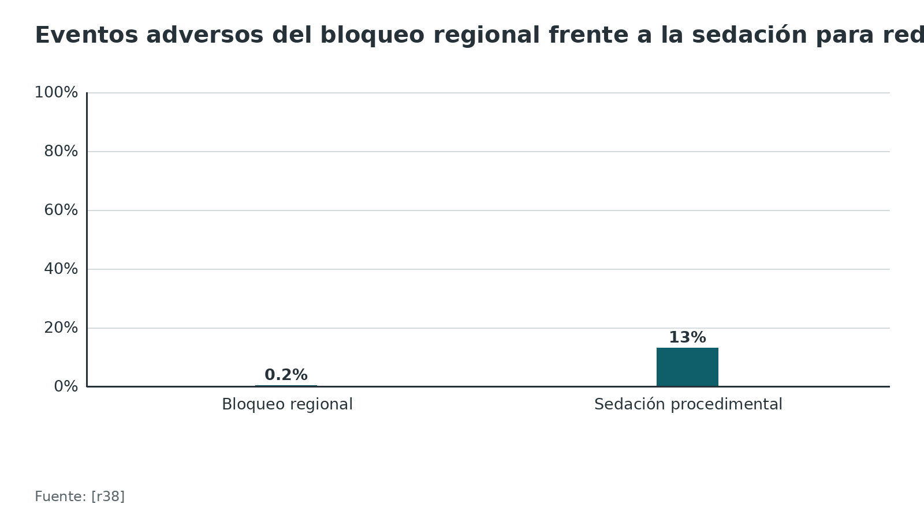
Figura 7. Índices del yeso para predecir la pérdida de reducción en diáfisis (sensibilidad y especificidad) [r20] [r5]
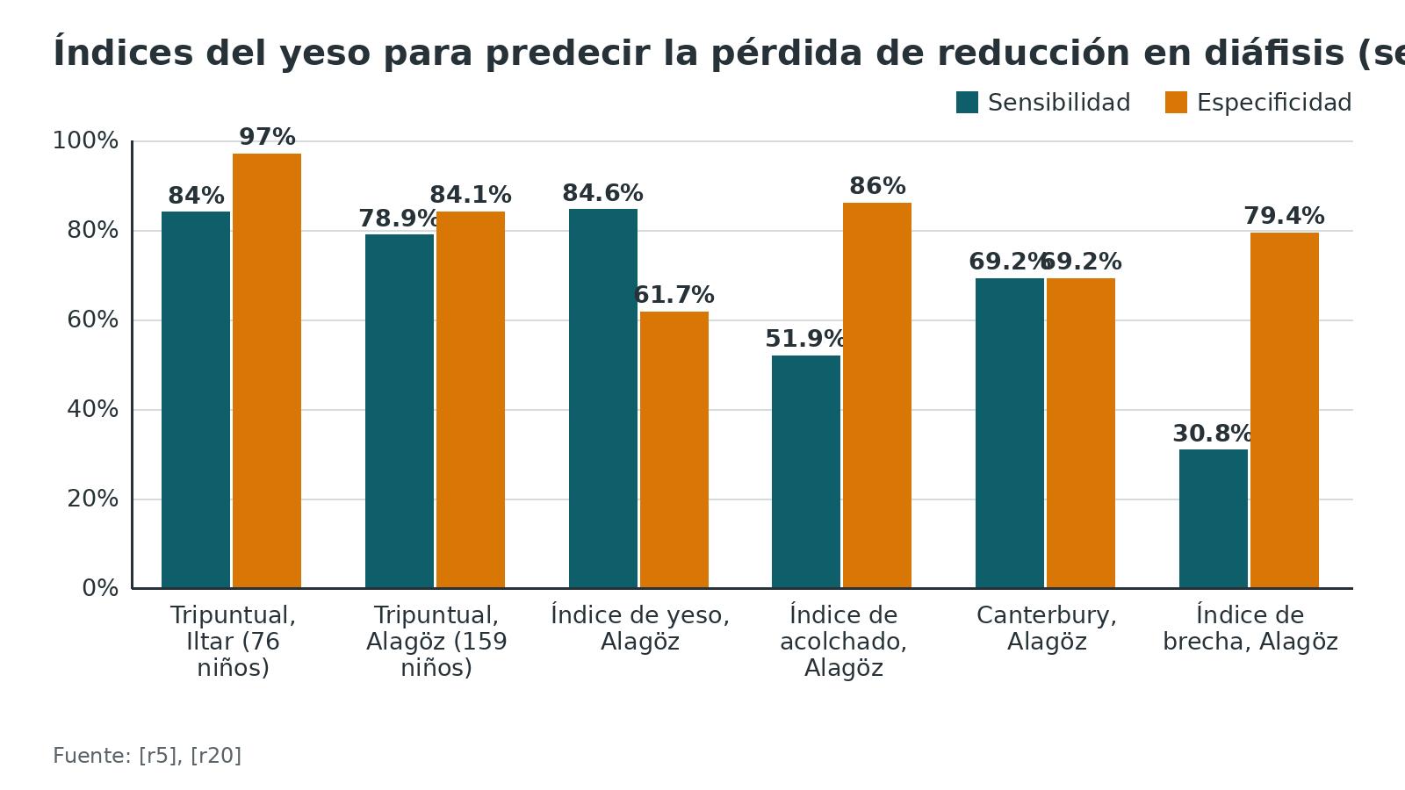
Figura 8. Refractura de la fractura en tallo verde, según se completó la fractura o no (420 niños) [r17]
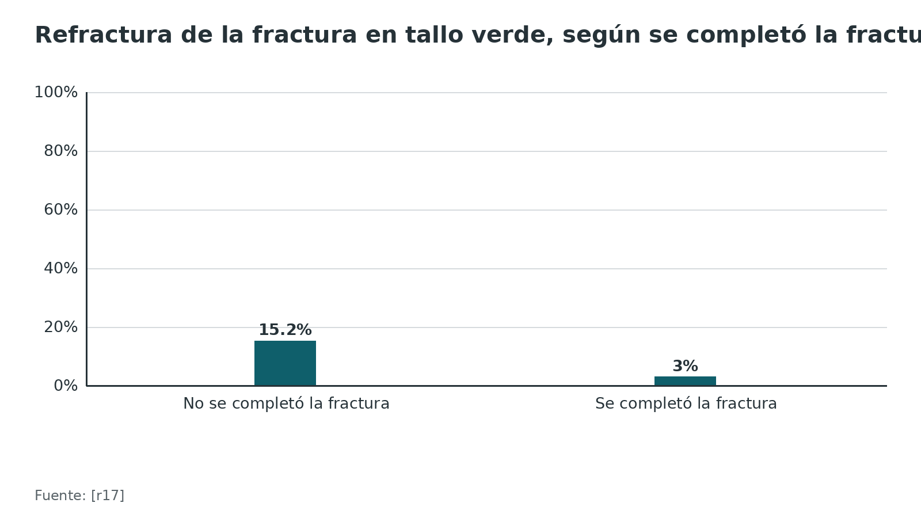
Figura 9. Cirugía frente a tratamiento conservador en fractura de ambos huesos (24 estudios) [r12]
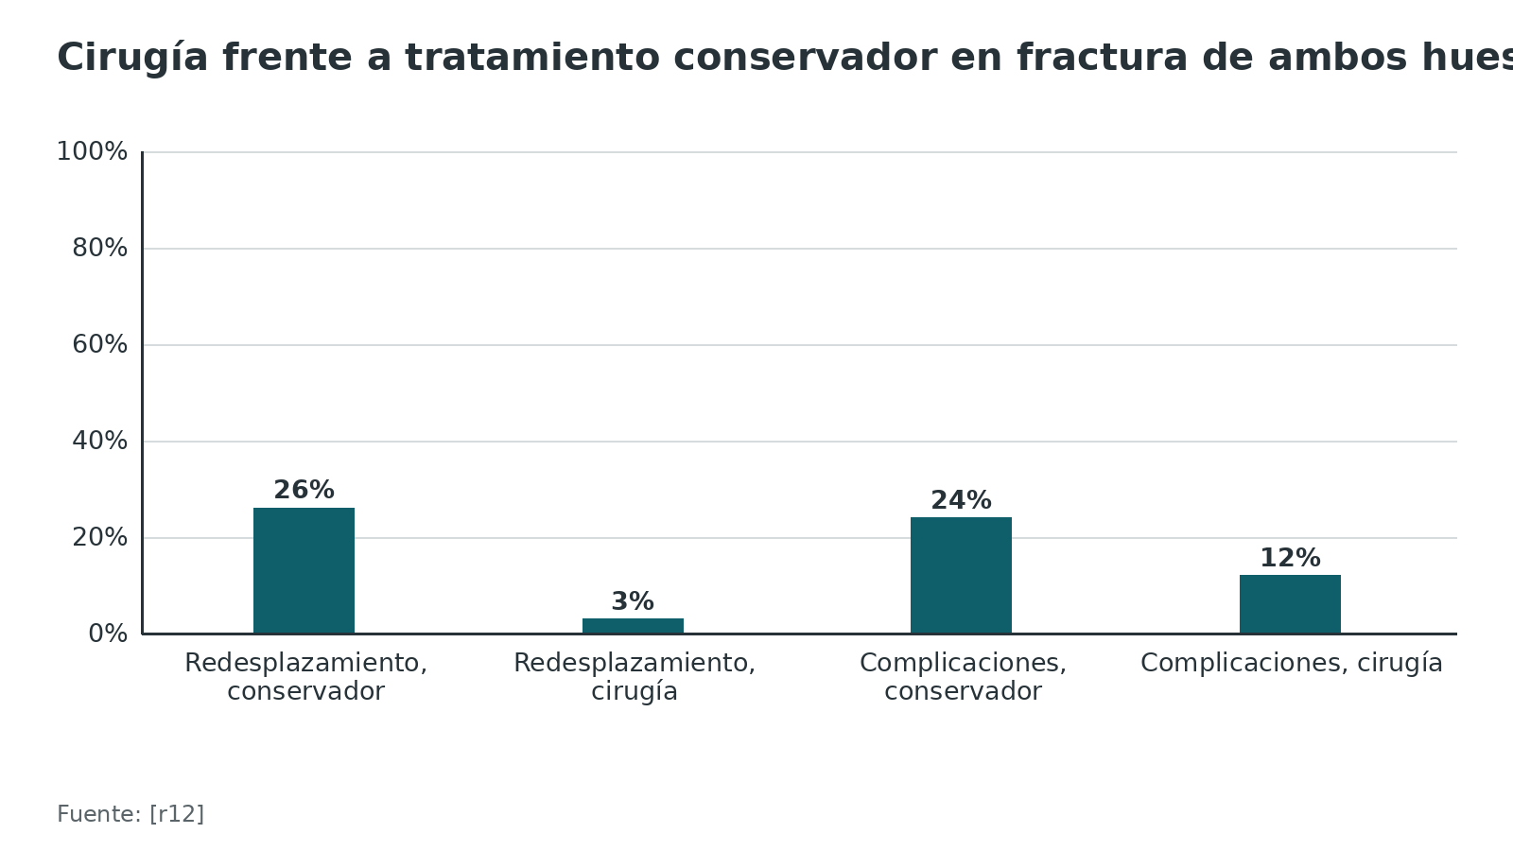
Figura 10. Metaanálisis clavo frente a placa: razón de odds del clavo respecto de la placa (mayor de 1: más con clavo) [r7]
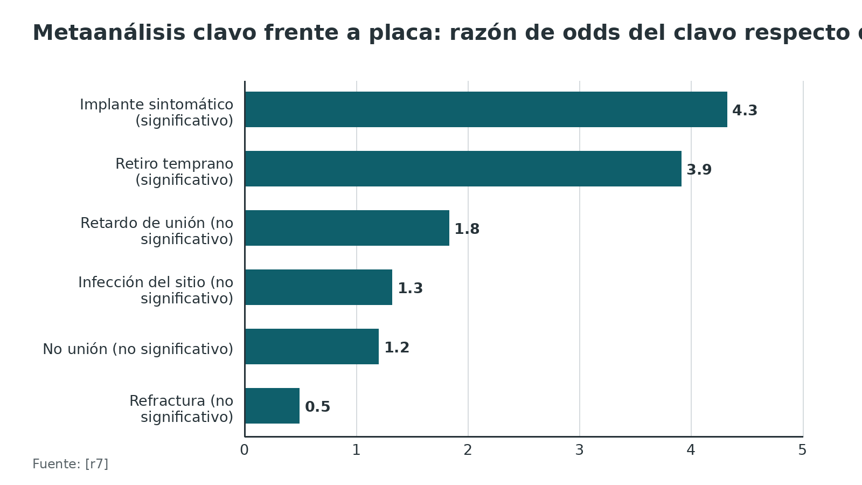
Referencias de este bloque
[r4] Colaris JW, Allema JH, Reijman M, Biter LU, de Vries MR, van de Ven CP, et al. Risk factors for the displacement of fractures of both bones of the forearm in children. Bone Joint J. 2013;95-B(5):689-93. doi:10.1302/0301-620X.95B5.31214. (cohorte · acceso resumen) https://doi.org/10.1302/0301-620X.95B5.31214
[r5] Alagöz E, Güleç MA. Factors affecting re-displacement in pediatric forearm fractures and the role of cast indices. Jt Dis Relat Surg. 2020;31(1):95-101. doi:10.5606/ehc.2020.71523. (cohorte · acceso abierto) https://doi.org/10.5606/ehc.2020.71523
[r6] Poutoglidou F, Metaxiotis D, Kazas C, Alvanos D, Mpeletsiotis A. Flexible intramedullary nailing in the treatment of forearm fractures in children and adolescents, a systematic review. J Orthop. 2020;20:125-130. doi:10.1016/j.jor.2020.01.002. (revision · acceso abierto) https://doi.org/10.1016/j.jor.2020.01.002
[r7] Ahmed AM, Said E, Addosooki A, Attya HA, Awad AK, Ahmed EH, et al. Intramedullary versus plate fixation of both bone forearm fractures in skeletally immature patients: a systematic review and meta-analysis. Eur J Orthop Surg Traumatol. 2024;34(5):2263-2278. doi:10.1007/s00590-024-03925-7. (RS-MA · acceso abierto) https://doi.org/10.1007/s00590-024-03925-7
[r9] Abraham A, Kumar S, Chaudhry S, Ibrahim T. Surgical interventions for diaphyseal fractures of the radius and ulna in children. Cochrane Database Syst Rev. 2011;(11):CD007907. doi:10.1002/14651858.CD007907.pub2. (RS-MA · acceso resumen) https://doi.org/10.1002/14651858.CD007907.pub2
[r10] Rodríguez-Merchán EC. Pediatric fractures of the forearm. Clin Orthop Relat Res. 2005;(432):65-72. (revision · acceso resumen) https://pubmed.ncbi.nlm.nih.gov/15738805/
[r12] Sharma O, Hamidi D, Bozzo I, Alrajhi K, Bernstein M. Surgical and Conservative Management are Both Effective for Pediatric Both Bone Forearm Fractures: A Systematic Review and Meta-Analysis. J Pediatr Soc North Am. 2025;13:100267. doi:10.1016/j.jposna.2025.100267. (RS-MA · acceso abierto) https://doi.org/10.1016/j.jposna.2025.100267
[r16] British Orthopaedic Association. British Orthopaedic Association Standard for Trauma (BOAST): Early Management of Paediatric Forearm Fracture. Injury. 2021;52(8):2052. doi:10.1016/j.injury.2021.07.043. (guia · acceso resumen) https://doi.org/10.1016/j.injury.2021.07.043
[r17] Petnehazy T, Münnich M, Füsi F, Hankel S, Erker A, Friehs E, et al. Grünholzfraktur des Unterarmschafts – Überbrechen obligatorisch oder fakultativ? [Greenstick fractures of the forearm shaft: is it obligatory or facultative to break the cortex?]. Unfallchirurgie (Heidelb). 2024;127(10):713-721. doi:10.1007/s00113-024-01477-3. (cohorte · acceso resumen) https://doi.org/10.1007/s00113-024-01477-3
[r18] Musters L, Roth KC, Diederix LW, Edomskis PP, Benner JL, Reijman M, et al. Does Early Conversion to Below-elbow Casting for Pediatric Diaphyseal Both-bone Forearm Fractures Adversely Affect Patient-reported Outcomes and ROM? Clin Orthop Relat Res. 2024;482(10):1873-1881. doi:10.1097/CORR.0000000000003100. (ECA · acceso resumen) https://doi.org/10.1097/CORR.0000000000003100
[r19] Olatigbe O, Hussain S, Bridgens A, Umarji S, Hing C, Monsell F, et al. Initial management of pediatric Gustilo-Anderson type I upper limb open fractures: Are antibiotics enough? J Child Orthop. 2024;18(5):502-509. doi:10.1177/18632521241262973. (RS-MA · acceso resumen) https://doi.org/10.1177/18632521241262973
[r20] Iltar S, Alemdaroğlu KB, Say F, Aydoğan NH. The value of the three-point index in predicting redisplacement of diaphyseal fractures of the forearm in children. Bone Joint J. 2013;95-B(4):563-7. doi:10.1302/0301-620X.95B4.31143. (cohorte · acceso resumen) https://doi.org/10.1302/0301-620X.95B4.31143
[r21] Ploegmakers JJW, Groen WMGAC, Haverlag R, Bulstra SK. Predictors for losing reduction after reposition in conservatively treated both-bone forearm fractures in 38 children. J Clin Orthop Trauma. 2020;11(2):269-274. doi:10.1016/j.jcot.2019.04.022. (cohorte · acceso resumen) https://doi.org/10.1016/j.jcot.2019.04.022
[r22] Green SM, Roback MG, Krauss B, Brown L, McGlone RG, Agrawal D, et al. Predictors of airway and respiratory adverse events with ketamine sedation in the emergency department: an individual-patient data meta-analysis of 8,282 children. Ann Emerg Med. 2009;54(2):158-68.e1-4. doi:10.1016/j.annemergmed.2008.12.011. (RS-MA · acceso resumen) https://doi.org/10.1016/j.annemergmed.2008.12.011
[r30] Roth KC, Musters L, Diederix LW, Edomskis P, van Bergen CJA, Eygendaal D, et al. Secondary Displacement of Forearm Fractures in Children: When to Anticipate Remodeling and When to Intervene? Children (Basel). 2026;13(1). doi:10.3390/children13010098. (cohorte · acceso abierto) https://doi.org/10.3390/children13010098
[r32] Ravier D, Morelli I, Buscarino V, Mattiuz C, Sconfienza LM, Spreafico AA, et al. Plaster cast treatment for distal forearm fractures in children: which index best predicts the loss of reduction? J Pediatr Orthop B. 2020;29(2):179-186. doi:10.1097/BPB.0000000000000678. (cohorte · acceso resumen) https://doi.org/10.1097/BPB.0000000000000678
[r34] Godfrey J, Choi PD, Shabtai L, Nossov SB, Williams A, Lindberg AW, et al. Management of Pediatric Type I Open Fractures in the Emergency Department or Operating Room: A Multicenter Perspective. J Pediatr Orthop. 2019;39(7):372-376. doi:10.1097/BPO.0000000000000972. (cohorte · acceso resumen) https://doi.org/10.1097/BPO.0000000000000972
[r36] Gaukel S, Leu S, Fink L, Skovgaard SR, Ramseier LE, Vuille-Dit-Bille RN. Cast wedging: a systematic review of the present evidence. J Child Orthop. 2017;11(5):398-403. doi:10.1302/1863-2548.11.170109. (RS-MA · acceso resumen) https://doi.org/10.1302/1863-2548.11.170109
[r37] Luhmann JD, Schootman M, Luhmann SJ, Kennedy RM. A randomized comparison of nitrous oxide plus hematoma block versus ketamine plus midazolam for emergency department forearm fracture reduction in children. Pediatrics. 2006;118(4):e1078-86. doi:10.1542/peds.2005-1694. (ECA · acceso resumen) https://doi.org/10.1542/peds.2005-1694
[r38] Sulton CD, Fletcher N, Murphy J, Gillespie S, Burger RK. Regional Anesthesia as an Alternative to Procedural Sedation for Forearm Fracture Reductions in the Pediatric Emergency Department. Pediatr Emerg Care. 2024;40(2):83-87. doi:10.1097/PEC.0000000000002993. (cohorte · acceso resumen) https://doi.org/10.1097/PEC.0000000000002993
[r39] Chinta SS, Schrock CR, McAllister JD, Jaffe DM, Liu J, Kennedy RM. Rapid administration technique of ketamine for pediatric forearm fracture reduction: a dose-finding study. Ann Emerg Med. 2015;65(6):640-648.e2. doi:10.1016/j.annemergmed.2014.12.011. (serie · acceso resumen) https://doi.org/10.1016/j.annemergmed.2014.12.011
[r40] Migita RT, Klein EJ, Garrison MM. Sedation and analgesia for pediatric fracture reduction in the emergency department: a systematic review. Arch Pediatr Adolesc Med. 2006;160(1):46-51. doi:10.1001/archpedi.160.1.46. (RS-MA · acceso resumen) https://doi.org/10.1001/archpedi.160.1.46
[r41] Murphy A, O'Sullivan R, Wakai A, Grant TS, Barrett MJ, Cronin J, et al. Intranasal fentanyl for the management of acute pain in children. Cochrane Database Syst Rev. 2014;2014(10):CD009942. doi:10.1002/14651858.CD009942.pub2. (RS-MA · acceso resumen) https://doi.org/10.1002/14651858.CD009942.pub2
[r42] Chan MK, Cawthorne DP, St George JE, Little DG. Closed reduction of paediatric forearm fractures: nitrous oxide versus general anaesthetic. ANZ J Surg. 2020;90(11):2232-2236. doi:10.1111/ans.16300. (cohorte · acceso resumen) https://doi.org/10.1111/ans.16300
[r43] Morrison T, Carender C, Kilbane B, Liu RW. Procedural Sedation With Ketamine Versus Propofol for Closed Reduction of Pediatric Both Bone Forearm Fractures. Orthopedics. 2017;40(5):288-294. doi:10.3928/01477447-20170824-01. (cohorte · acceso resumen) https://doi.org/10.3928/01477447-20170824-01
[r44] Kamat AS, Pierse N, Devane P, Mutimer J, Horne G. Redefining the cast index: the optimum technique to reduce redisplacement in pediatric distal forearm fractures. J Pediatr Orthop. 2012;32(8):787-91. doi:10.1097/BPO.0b013e318272474d. (cohorte · acceso resumen) https://doi.org/10.1097/BPO.0b013e318272474d
[r45] Colaris JW, Allema JH, Biter LU, Reijman M, van de Ven CP, de Vries MR, et al. Conversion to below-elbow cast after 3 weeks is safe for diaphyseal both-bone forearm fractures in children. Acta Orthop. 2013;84(5):489-94. doi:10.3109/17453674.2013.850010. (ECA · acceso resumen) https://doi.org/10.3109/17453674.2013.850010
[r46] Jones K, Weiner DS. The management of forearm fractures in children: a plea for conservatism. J Pediatr Orthop. 1999;19(6):811-5. (serie · acceso resumen) https://pubmed.ncbi.nlm.nih.gov/10573354/
[r47] Husum HC, Rahbek O, Gundtoft PH, Bang HC, Kold S, Rölfing JD, et al. The risk of refracture and malunion in children treated for diaphyseal forearm fractures: a retrospective cohort study. Acta Orthop. 2025;96:189-194. doi:10.2340/17453674.2025.42851. (cohorte · acceso abierto) https://doi.org/10.2340/17453674.2025.42851
[r48] Reinhardt KR, Feldman DS, Green DW, Sala DA, Widmann RF, Scher DM. Comparison of intramedullary nailing to plating for both-bone forearm fractures in older children. J Pediatr Orthop. 2008;28(4):403-9. doi:10.1097/BPO.0b013e31816d71f2. (cohorte · acceso resumen) https://doi.org/10.1097/BPO.0b013e31816d71f2
[r49] Grahn P, Sinikumpu JJ, Nietosvaara Y, Syvänen J, Salonen A, Ahonen M, et al. Casting versus flexible intramedullary nailing in displaced forearm shaft fractures in children aged 7-12 years: a study protocol for a randomised controlled trial. BMJ Open. 2021;11(8):e048248. doi:10.1136/bmjopen-2020-048248. (ECA · acceso resumen) https://doi.org/10.1136/bmjopen-2020-048248
[r50] Noe MC, Link RC, Warren JR, Goodrich E, Sinclair M, Tougas C. Pediatric Type I Open Both Bone Forearm Fractures: Predicting Failure of Nonoperative Management. J Pediatr Orthop. 2024;44(6):e512-e517. doi:10.1097/BPO.0000000000002672. (cohorte · acceso resumen) https://doi.org/10.1097/BPO.0000000000002672

Técnica: reducción cerrada con yeso y fijación con clavos elásticos
La técnica quirúrgica se explica aquí para entender, no para operar sin supervisión: es apoyo de estudio, no sustituye al tutor ni al manual del implante. Lo que no tiene estudio que lo respalde se rotula práctica habitual / opinión experta y no lleva cifra. Para las placas en adolescentes cercanos a la madurez vea los temas del abordaje dorsal del antebrazo y de la fractura de diáfisis del antebrazo del adulto.
Por qué tantos servicios operan con ESIN. La revisión sistemática de Poutoglidou describe como ventajas de los clavos elásticos incisiones pequeñas, mejor aspecto estético, menos daño de partes blandas, menos tiempo de cirugía y de torniquete y un retiro sencillo; a cambio, la placa restituye mejor el arco radial y da una fijación más rígida, con resultados funcionales y tasas de complicaciones parecidas [r6].
Tabla 7. Entradas de los clavos y estructuras en riesgo [r6] [r23]
Hueso y entrada | Qué se hace | Estructura en riesgo
Cúbito, apófisis del olécranon | El clavo entra por proximal y baja por el canal, que es recto [r6] | Foco cubital: un clavo demasiado grueso puede distraerlo y retrasar la unión [r6]
Radio, lateral (a 2 cm de la fisis distal) | El clavo entra por distal y sube (retrógrado en la nomenclatura habitual [r23]; la revisión de Poutoglidou lo llama anterógrado [r6]) | Rama sensitiva del radial superficial [r6]
Radio, dorsal (tubérculo de Lister) | Misma dirección, desde el dorso [r6] | Extensor largo del pulgar: en 352 niños, las 9 lesiones ocurrieron con ESIN por abordaje posterior [r23]

Figura 11. Refractura en ESIN según se fijaron 1 o 2 huesos (256 niños) [r13]
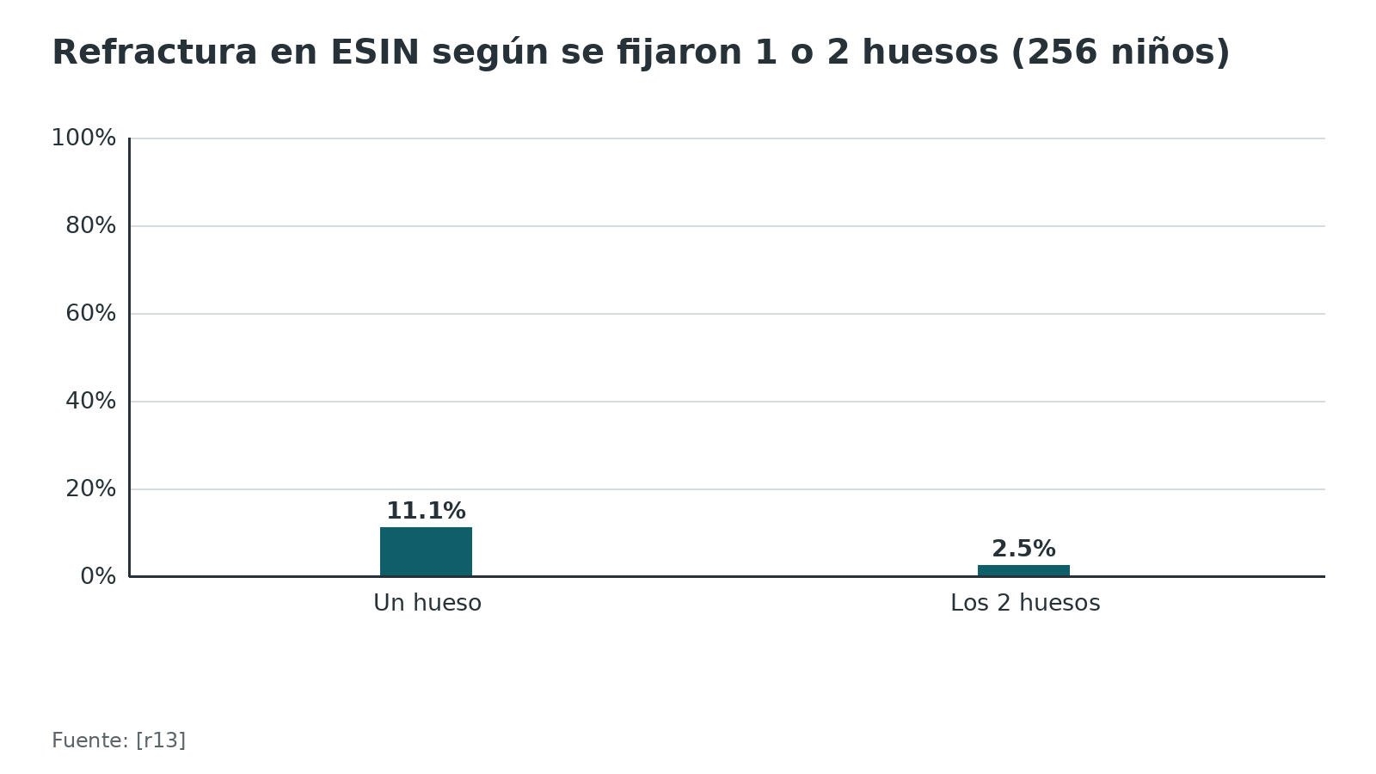
Referencias de este bloque
[r1] Martus JE, Preston RK, Schoenecker JG, Lovejoy SA, Green NE, Mencio GA. Complications and outcomes of diaphyseal forearm fracture intramedullary nailing: a comparison of pediatric and adolescent age groups. J Pediatr Orthop. 2013;33(6):598-607. doi:10.1097/BPO.0b013e3182a11d3b. (cohorte · acceso resumen) https://doi.org/10.1097/BPO.0b013e3182a11d3b
[r2] Noonan KJ, Price CT. Forearm and distal radius fractures in children. J Am Acad Orthop Surg. 1998;6(3):146-56. doi:10.5435/00124635-199805000-00002. (revision · acceso resumen) https://doi.org/10.5435/00124635-199805000-00002
[r4] Colaris JW, Allema JH, Reijman M, Biter LU, de Vries MR, van de Ven CP, et al. Risk factors for the displacement of fractures of both bones of the forearm in children. Bone Joint J. 2013;95-B(5):689-93. doi:10.1302/0301-620X.95B5.31214. (cohorte · acceso resumen) https://doi.org/10.1302/0301-620X.95B5.31214
[r5] Alagöz E, Güleç MA. Factors affecting re-displacement in pediatric forearm fractures and the role of cast indices. Jt Dis Relat Surg. 2020;31(1):95-101. doi:10.5606/ehc.2020.71523. (cohorte · acceso abierto) https://doi.org/10.5606/ehc.2020.71523
[r6] Poutoglidou F, Metaxiotis D, Kazas C, Alvanos D, Mpeletsiotis A. Flexible intramedullary nailing in the treatment of forearm fractures in children and adolescents, a systematic review. J Orthop. 2020;20:125-130. doi:10.1016/j.jor.2020.01.002. (revision · acceso abierto) https://doi.org/10.1016/j.jor.2020.01.002
[r13] Syed AN, Ashebo L, Lawrence JTR. Refracture Following Operative Treatment of Pediatric Both Bone Forearm Fractures. J Pediatr Orthop. 2024;44(2):e124-e130. doi:10.1097/BPO.0000000000002552. (cohorte · acceso resumen) https://doi.org/10.1097/BPO.0000000000002552
[r15] Blackman AJ, Wall LB, Keeler KA, Schoenecker PL, Luhmann SJ, O'Donnell JC, et al. Acute compartment syndrome after intramedullary nailing of isolated radius and ulna fractures in children. J Pediatr Orthop. 2014;34(1):50-4. doi:10.1097/BPO.0b013e31829527de. (serie · acceso resumen) https://doi.org/10.1097/BPO.0b013e31829527de
[r16] British Orthopaedic Association. British Orthopaedic Association Standard for Trauma (BOAST): Early Management of Paediatric Forearm Fracture. Injury. 2021;52(8):2052. doi:10.1016/j.injury.2021.07.043. (guia · acceso resumen) https://doi.org/10.1016/j.injury.2021.07.043
[r17] Petnehazy T, Münnich M, Füsi F, Hankel S, Erker A, Friehs E, et al. Grünholzfraktur des Unterarmschafts – Überbrechen obligatorisch oder fakultativ? [Greenstick fractures of the forearm shaft: is it obligatory or facultative to break the cortex?]. Unfallchirurgie (Heidelb). 2024;127(10):713-721. doi:10.1007/s00113-024-01477-3. (cohorte · acceso resumen) https://doi.org/10.1007/s00113-024-01477-3
[r20] Iltar S, Alemdaroğlu KB, Say F, Aydoğan NH. The value of the three-point index in predicting redisplacement of diaphyseal fractures of the forearm in children. Bone Joint J. 2013;95-B(4):563-7. doi:10.1302/0301-620X.95B4.31143. (cohorte · acceso resumen) https://doi.org/10.1302/0301-620X.95B4.31143
[r23] Winkelmann M, Biesemeier J, Mayor Ramirez J, Sehmisch S, Clausen JD. Retrograde elastic stable intramedullary nailing (ESIN) via a posterior approach to the radius as the principal cause of extensor pollicis longus tendon ruptures following pediatric forearm fractures. Arch Orthop Trauma Surg. 2025;145(1):330. doi:10.1007/s00402-025-05950-5. (cohorte · acceso abierto) https://doi.org/10.1007/s00402-025-05950-5
[r30] Roth KC, Musters L, Diederix LW, Edomskis P, van Bergen CJA, Eygendaal D, et al. Secondary Displacement of Forearm Fractures in Children: When to Anticipate Remodeling and When to Intervene? Children (Basel). 2026;13(1). doi:10.3390/children13010098. (cohorte · acceso abierto) https://doi.org/10.3390/children13010098
[r36] Gaukel S, Leu S, Fink L, Skovgaard SR, Ramseier LE, Vuille-Dit-Bille RN. Cast wedging: a systematic review of the present evidence. J Child Orthop. 2017;11(5):398-403. doi:10.1302/1863-2548.11.170109. (RS-MA · acceso resumen) https://doi.org/10.1302/1863-2548.11.170109
[r43] Morrison T, Carender C, Kilbane B, Liu RW. Procedural Sedation With Ketamine Versus Propofol for Closed Reduction of Pediatric Both Bone Forearm Fractures. Orthopedics. 2017;40(5):288-294. doi:10.3928/01477447-20170824-01. (cohorte · acceso resumen) https://doi.org/10.3928/01477447-20170824-01
[r48] Reinhardt KR, Feldman DS, Green DW, Sala DA, Widmann RF, Scher DM. Comparison of intramedullary nailing to plating for both-bone forearm fractures in older children. J Pediatr Orthop. 2008;28(4):403-9. doi:10.1097/BPO.0b013e31816d71f2. (cohorte · acceso resumen) https://doi.org/10.1097/BPO.0b013e31816d71f2
[r51] Ohshima K, Tokutake K, Takegami Y, Asami Y, Matsubara Y, Natsume T, et al. Longer time of implantation using the buried pin technique for intramedullary nailing would decrease refracture in the diaphyseal forearm fracture in children-retrospective multicenter (TRON) study. Injury. 2023;54(3):924-929. doi:10.1016/j.injury.2023.01.025. (cohorte · acceso resumen) https://doi.org/10.1016/j.injury.2023.01.025
[r52] Dinçer R, Köse A, Topal M, Öztürk İA, Engin MÇ. Surgical treatment of pediatric forearm fractures with intramedullary nails: is it a disadvantage to leave the tip exposed? J Pediatr Orthop B. 2020;29(2):158-163. doi:10.1097/BPB.0000000000000635. (cohorte · acceso resumen) https://doi.org/10.1097/BPB.0000000000000635
[r55] Colaris J, Reijman M, Allema JH, Kraan G, van Winterswijk P, de Vries M, et al. Single-bone intramedullary fixation of unstable both-bone diaphyseal forearm fractures in children leads to increased re-displacement: a multicentre randomised controlled trial. Arch Orthop Trauma Surg. 2013;133(8):1079-87. doi:10.1007/s00402-013-1763-0. (ECA · acceso resumen) https://doi.org/10.1007/s00402-013-1763-0

Complicaciones
Pérdida de reducción y malunión. Es la más frecuente con yeso: 29,6 % a 32,7 % en las 2 series principales [r4, r5]; en una todas ocurrieron en las 3 primeras semanas [r5], pero en la otra el promedio fue de 22,7 días [r4]. Con ESIN o con placa el riesgo baja: redesplazamiento 3 % frente a 26 % en el metaanálisis de cirugía contra yeso [r12].
Refractura. En 402 niños operados por fractura de ambos huesos, la refractura global fue de 5,5 %; fue mayor en los de 10 años o menos (12,5 % frente a 2,5 %) y con clavo en un solo hueso (11,1 % frente a 2,5 % con los 2) [r13]. En 837 niños, la refractura fue mayor tras tratamiento no operatorio que tras clavos (RR 9,8) [r47]. Con agujas de Kirschner intramedulares de punta enterrada, la refractura fue de 7,9 % frente a 32,8 % con puntas expuestas, pero con más irritación (15,2 % frente a 1,6 %) y un retiro 4 veces más tardío; los autores recomiendan mantener el clavo de 6 a 9 meses [r51]. Otra serie de 192 niños con clavos elásticos tuvo 6 refracturas entre 118 con punta enterrada y 4 entre 74 con punta expuesta, con retiro a las 26,2 y a las 7,9 semanas [r52]. Un ensayo aleatorizado pequeño (60 niños de 5 a 10 años, agujas de Kirschner) no halló diferencia: 1 refractura con agujas expuestas, ninguna con enterradas e infección en 2 por grupo [r56]. Las 2 series discrepan y el ensayo no mostró diferencia: no hay una respuesta definitiva sobre la punta [r51, r52, r56].
Síndrome compartimental. En 285 niños con fractura de ambos huesos, ninguno de los 205 tratados con yeso desarrolló síndrome compartimental, mientras que 3 de 30 (10 %) con fijación intramedular tras reducción cerrada y 3 de 50 (6 %) con fractura abierta sí lo hicieron; más tiempo de cirugía y más fluoroscopia aumentaron el riesgo [r53]. En 113 niños con clavos, lo tuvieron 3 (2,7 %), todos con fractura abierta (3 de 39, 7,7 %) y ninguno de los 74 con fractura cerrada; la cirugía duró 168 minutos frente a 77, y todos aparecieron en las primeras 24 horas [r15]. La revisión de Poutoglidou cita de 1,9 % a 7,5 % [r6].
Retardo de unión y no unión. En 205 fracturas con clavo, 4 % tuvo retardo asintomático de unión, con más frecuencia en mayores de 10 años (OR 9,99) y 17 % tuvo complicaciones de grado 2 a 4 [r1]. La no unión se ve casi siempre en el tercio medio del cúbito, y un clavo grueso o abrir el foco son factores citados [r6].
Implante sintomático y tendón. El metaanálisis halló más implante sintomático con clavo (OR 4,32) [r7]; el extensor largo del pulgar se lesionó en 9 de 352 niños operados (2,7 %; 5 roturas completas y 4 incompletas), todos con fractura de la diáfisis tratada con ESIN por abordaje posterior [r23]. Con placa retenida en 28 niños, 7,1 % tuvo refractura y 17,9 % pidió retiro por irritación [r54].
Sinostosis. No encontré en las fuentes abiertas una tasa de sinostosis radiocubital en niños con fractura de diáfisis; se escribe como sin dato verificable.
Tabla 8. Complicaciones: cuánto y qué ayuda [r4] [r5] [r13] [r51] [r15] [r6] [r1] [r7] [r23]
Complicación | Cuánto | Qué ayuda
Pérdida de reducción en yeso | 29,6 % [r4]; 32,7 % [r5] | Molde en 3 puntos, caja y borde cubital recto; control temprano [r5]
Refractura tras fijación | 5,5 % global; 12,5 % si 10 años o menos [r13] | Fijar los 2 huesos con clavo [r13]; clavo 6 a 9 meses [r51]
Síndrome compartimental con clavo | 2,7 % [r15]; 1,9 % a 7,5 % [r6] | Abrir si no cruza; menos tiempo; vigilar las primeras 24 horas [r15, r6]
Retardo de unión con clavo | 4 % [r1] | Evitar el clavo grueso y abrir el foco solo cuando haga falta [r6]
Implante sintomático | OR 4,32 con clavo frente a placa [r7] | Puntas bien colocadas y retiro oportuno [r6]
Lesión del extensor largo del pulgar | 9 de 352 niños (2,7 %) [r23] | Puntas fuera del compartimento tendinoso del radio dorsal [r6]

Figura 12. Síndrome compartimental según el tratamiento (285 niños con fractura de ambos huesos) [r53]
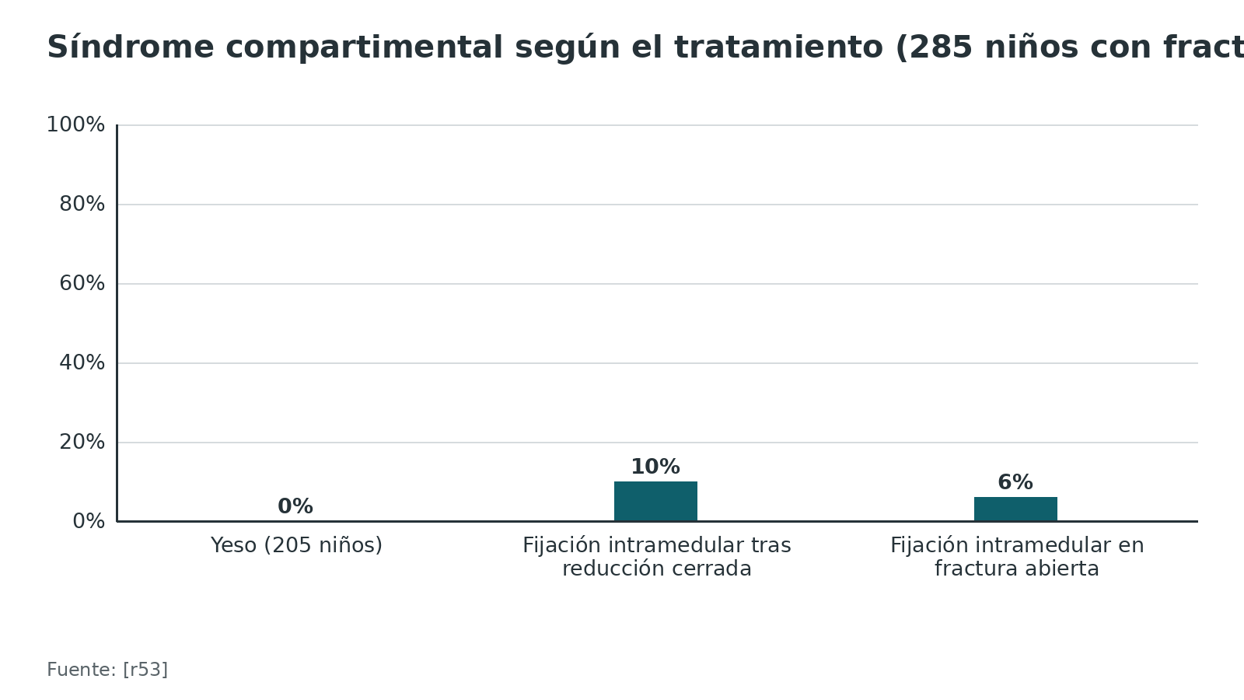
Figura 13. Refractura según la punta de la aguja de Kirschner intramedular (143 niños) [r51]
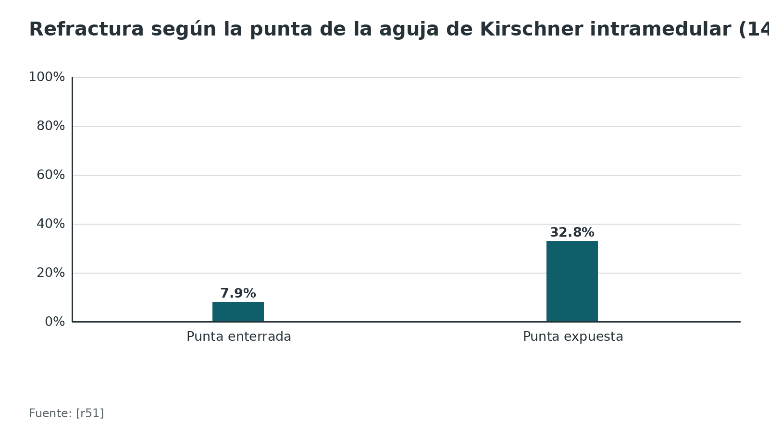
Figura 14. Refractura tras cirugía (clavo o placa) según la edad (402 niños operados) [r13]
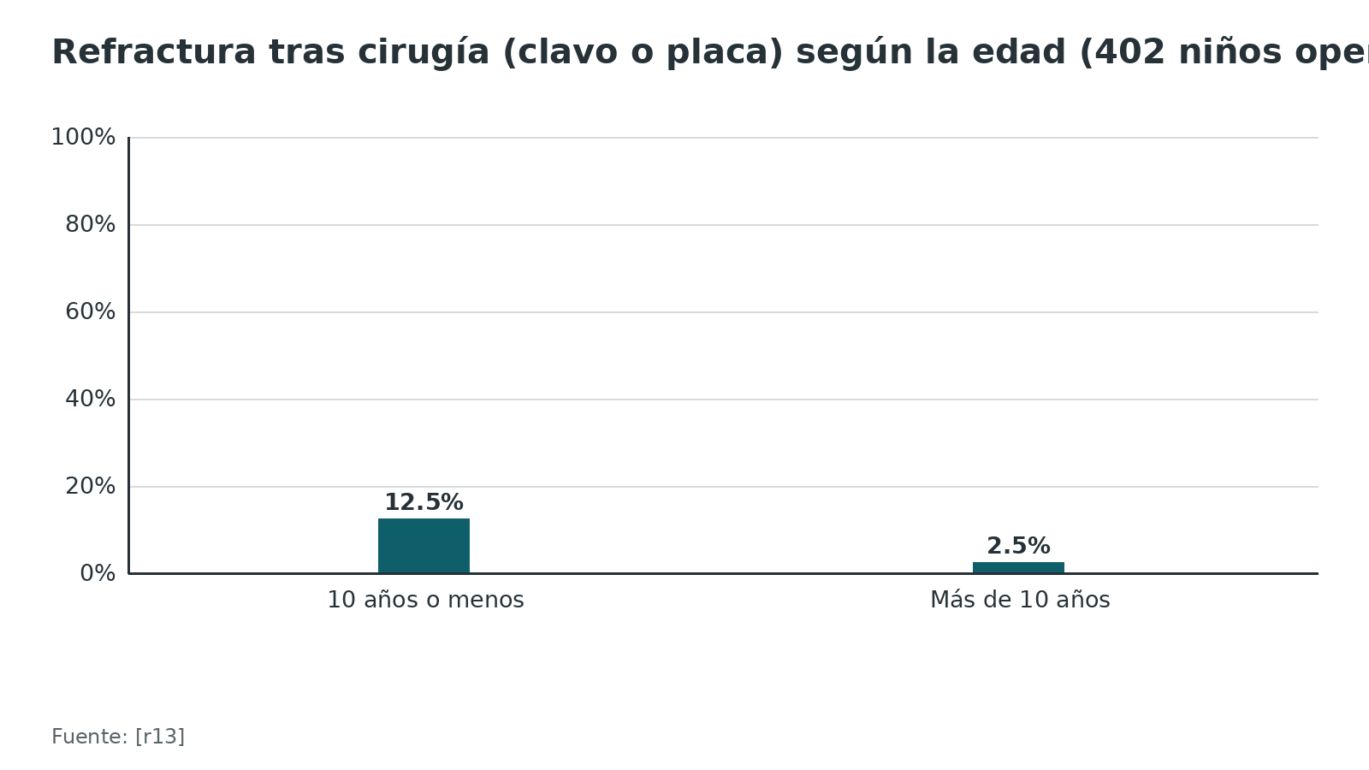
Referencias de este bloque
[r1] Martus JE, Preston RK, Schoenecker JG, Lovejoy SA, Green NE, Mencio GA. Complications and outcomes of diaphyseal forearm fracture intramedullary nailing: a comparison of pediatric and adolescent age groups. J Pediatr Orthop. 2013;33(6):598-607. doi:10.1097/BPO.0b013e3182a11d3b. (cohorte · acceso resumen) https://doi.org/10.1097/BPO.0b013e3182a11d3b
[r4] Colaris JW, Allema JH, Reijman M, Biter LU, de Vries MR, van de Ven CP, et al. Risk factors for the displacement of fractures of both bones of the forearm in children. Bone Joint J. 2013;95-B(5):689-93. doi:10.1302/0301-620X.95B5.31214. (cohorte · acceso resumen) https://doi.org/10.1302/0301-620X.95B5.31214
[r5] Alagöz E, Güleç MA. Factors affecting re-displacement in pediatric forearm fractures and the role of cast indices. Jt Dis Relat Surg. 2020;31(1):95-101. doi:10.5606/ehc.2020.71523. (cohorte · acceso abierto) https://doi.org/10.5606/ehc.2020.71523
[r6] Poutoglidou F, Metaxiotis D, Kazas C, Alvanos D, Mpeletsiotis A. Flexible intramedullary nailing in the treatment of forearm fractures in children and adolescents, a systematic review. J Orthop. 2020;20:125-130. doi:10.1016/j.jor.2020.01.002. (revision · acceso abierto) https://doi.org/10.1016/j.jor.2020.01.002
[r7] Ahmed AM, Said E, Addosooki A, Attya HA, Awad AK, Ahmed EH, et al. Intramedullary versus plate fixation of both bone forearm fractures in skeletally immature patients: a systematic review and meta-analysis. Eur J Orthop Surg Traumatol. 2024;34(5):2263-2278. doi:10.1007/s00590-024-03925-7. (RS-MA · acceso abierto) https://doi.org/10.1007/s00590-024-03925-7
[r12] Sharma O, Hamidi D, Bozzo I, Alrajhi K, Bernstein M. Surgical and Conservative Management are Both Effective for Pediatric Both Bone Forearm Fractures: A Systematic Review and Meta-Analysis. J Pediatr Soc North Am. 2025;13:100267. doi:10.1016/j.jposna.2025.100267. (RS-MA · acceso abierto) https://doi.org/10.1016/j.jposna.2025.100267
[r13] Syed AN, Ashebo L, Lawrence JTR. Refracture Following Operative Treatment of Pediatric Both Bone Forearm Fractures. J Pediatr Orthop. 2024;44(2):e124-e130. doi:10.1097/BPO.0000000000002552. (cohorte · acceso resumen) https://doi.org/10.1097/BPO.0000000000002552
[r15] Blackman AJ, Wall LB, Keeler KA, Schoenecker PL, Luhmann SJ, O'Donnell JC, et al. Acute compartment syndrome after intramedullary nailing of isolated radius and ulna fractures in children. J Pediatr Orthop. 2014;34(1):50-4. doi:10.1097/BPO.0b013e31829527de. (serie · acceso resumen) https://doi.org/10.1097/BPO.0b013e31829527de
[r23] Winkelmann M, Biesemeier J, Mayor Ramirez J, Sehmisch S, Clausen JD. Retrograde elastic stable intramedullary nailing (ESIN) via a posterior approach to the radius as the principal cause of extensor pollicis longus tendon ruptures following pediatric forearm fractures. Arch Orthop Trauma Surg. 2025;145(1):330. doi:10.1007/s00402-025-05950-5. (cohorte · acceso abierto) https://doi.org/10.1007/s00402-025-05950-5
[r47] Husum HC, Rahbek O, Gundtoft PH, Bang HC, Kold S, Rölfing JD, et al. The risk of refracture and malunion in children treated for diaphyseal forearm fractures: a retrospective cohort study. Acta Orthop. 2025;96:189-194. doi:10.2340/17453674.2025.42851. (cohorte · acceso abierto) https://doi.org/10.2340/17453674.2025.42851
[r51] Ohshima K, Tokutake K, Takegami Y, Asami Y, Matsubara Y, Natsume T, et al. Longer time of implantation using the buried pin technique for intramedullary nailing would decrease refracture in the diaphyseal forearm fracture in children-retrospective multicenter (TRON) study. Injury. 2023;54(3):924-929. doi:10.1016/j.injury.2023.01.025. (cohorte · acceso resumen) https://doi.org/10.1016/j.injury.2023.01.025
[r52] Dinçer R, Köse A, Topal M, Öztürk İA, Engin MÇ. Surgical treatment of pediatric forearm fractures with intramedullary nails: is it a disadvantage to leave the tip exposed? J Pediatr Orthop B. 2020;29(2):158-163. doi:10.1097/BPB.0000000000000635. (cohorte · acceso resumen) https://doi.org/10.1097/BPB.0000000000000635
[r53] Yuan PS, Pring ME, Gaynor TP, Mubarak SJ, Newton PO. Compartment syndrome following intramedullary fixation of pediatric forearm fractures. J Pediatr Orthop. 2004;24(4):370-5. doi:10.1097/00004694-200407000-00005. (cohorte · acceso resumen) https://doi.org/10.1097/00004694-200407000-00005
[r54] Vopat BG, Kane PM, Fitzgibbons PG, Got CJ, Katarincic JA. Complications associated with retained implants after plate fixation of the pediatric forearm. J Orthop Trauma. 2014;28(6):360-4. doi:10.1097/01.bot.0000435630.63770.3d. (serie · acceso resumen) https://doi.org/10.1097/01.bot.0000435630.63770.3d
[r56] Khaled M, Fadle AA, Hassan AAA, Khalifa AA, Nabil A, Hafez A, et al. To Bury or Not to Bury the K-wires After Fixation of Both Bone Forearm Fractures in Patients Younger Than 11 Years Old: A Randomized Controlled Trial. J Pediatr Orthop. 2023;43(10):e783-e789. doi:10.1097/BPO.0000000000002516. (ECA · acceso resumen) https://doi.org/10.1097/BPO.0000000000002516

Pronóstico
El pronóstico funcional del niño es bueno en la mayoría. En 26 niños con angulación no reducida, la función ya era igual a la del lado sano al año, aunque la pronación y la fuerza de prensión tardaron más en recuperarse [r29]. En 97 niños con fractura reducida de ambos huesos, a los 7,5 años no hubo diferencia entre yeso largo y yeso corto, y la pérdida de rotación fue de 7,9° con yeso largo y de 4,1° con conversión a yeso corto [r18]. En 22 niños con malunión de 15° o más seguidos por 2 años, 5 (23 %) tuvieron una diferencia de pronación de 10° o más respecto del lado sano [r31]. Tras ESIN, 91 % tuvo resultado bueno o excelente en 205 fracturas [r1].
Un metaanálisis de 24 estudios halló resultados funcionales excelentes con yeso y con cirugía [r12]. Lo que sí empeora el pronóstico es la edad mayor: en la cohorte de Roth fue el factor que predijo limitación de la rotación [r30]. Todos estos estudios son observacionales, salvo el ensayo del yeso largo frente al corto [r18].
Figura 15. Pérdida de rotación a los 7,5 años (97 niños) [r18]
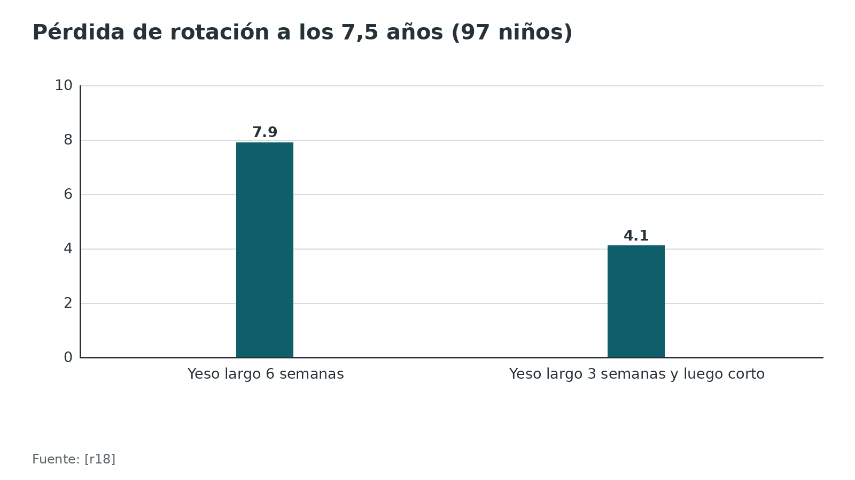
Figura 16. Pérdida de rotación a los 7,5 años según malunión persistente a los 7 meses [r18]
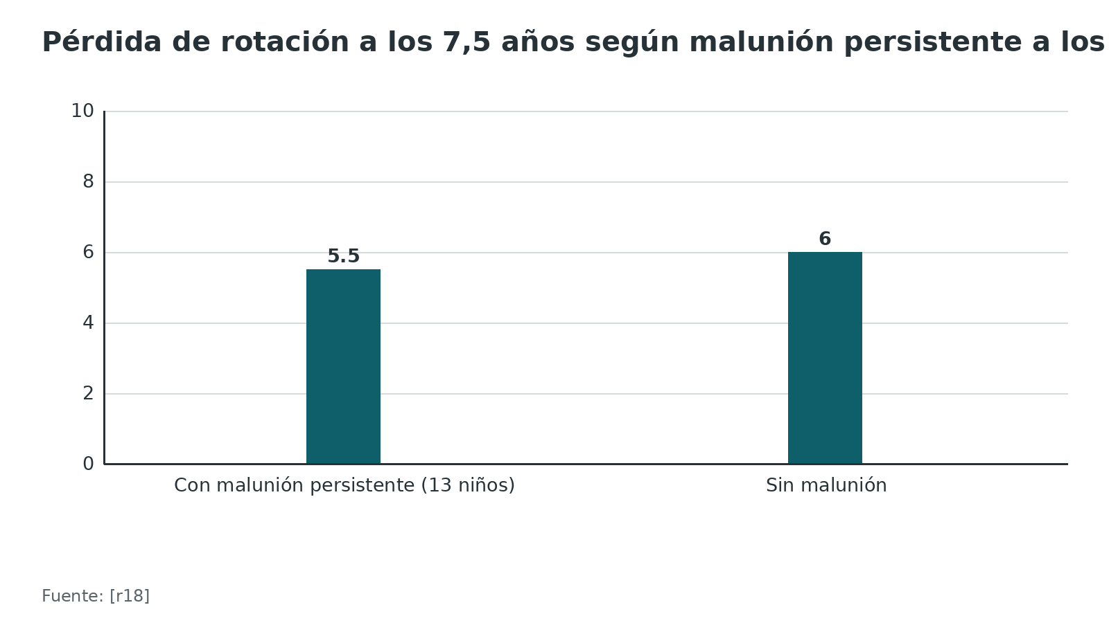
Referencias de este bloque
[r1] Martus JE, Preston RK, Schoenecker JG, Lovejoy SA, Green NE, Mencio GA. Complications and outcomes of diaphyseal forearm fracture intramedullary nailing: a comparison of pediatric and adolescent age groups. J Pediatr Orthop. 2013;33(6):598-607. doi:10.1097/BPO.0b013e3182a11d3b. (cohorte · acceso resumen) https://doi.org/10.1097/BPO.0b013e3182a11d3b
[r12] Sharma O, Hamidi D, Bozzo I, Alrajhi K, Bernstein M. Surgical and Conservative Management are Both Effective for Pediatric Both Bone Forearm Fractures: A Systematic Review and Meta-Analysis. J Pediatr Soc North Am. 2025;13:100267. doi:10.1016/j.jposna.2025.100267. (RS-MA · acceso abierto) https://doi.org/10.1016/j.jposna.2025.100267
[r18] Musters L, Roth KC, Diederix LW, Edomskis PP, Benner JL, Reijman M, et al. Does Early Conversion to Below-elbow Casting for Pediatric Diaphyseal Both-bone Forearm Fractures Adversely Affect Patient-reported Outcomes and ROM? Clin Orthop Relat Res. 2024;482(10):1873-1881. doi:10.1097/CORR.0000000000003100. (ECA · acceso resumen) https://doi.org/10.1097/CORR.0000000000003100
[r29] Barvelink B, Ploegmakers JJW, Harsevoort AGJ, Stevens M, Verheyen CC, Hepping AM, et al. The evolution of hand function during remodelling in nonreduced angulated paediatric forearm fractures: a prospective cohort study. J Pediatr Orthop B. 2020;29(2):172-178. doi:10.1097/BPB.0000000000000700. (cohorte · acceso resumen) https://doi.org/10.1097/BPB.0000000000000700
[r30] Roth KC, Musters L, Diederix LW, Edomskis P, van Bergen CJA, Eygendaal D, et al. Secondary Displacement of Forearm Fractures in Children: When to Anticipate Remodeling and When to Intervene? Children (Basel). 2026;13(1). doi:10.3390/children13010098. (cohorte · acceso abierto) https://doi.org/10.3390/children13010098
[r31] Grothaus O, Monson H, Brennan J, Ofori-Atta B, Presson A, Klatt J, et al. Pediatric Both Bone Forearm Fractures: Re-evaluating Unacceptable Alignment and Remodeling Potential in Children up to 11 Years Old. J Pediatr Soc North Am. 2026;14:100305. doi:10.1016/j.jposna.2025.100305. (cohorte · acceso abierto) https://doi.org/10.1016/j.jposna.2025.100305

Seguimiento radiológico y retiro de material
Seguimiento con yeso. La referencia clásica pide radiografía a la primera o segunda semana para detectar angulación temprana y un yeso que dura alrededor de 6 semanas [r2]. El estándar británico pide cita en la clínica de fracturas dentro de los 7 días de la lesión y revisión por consultor dentro de las 48 horas [r16]. En una serie todas las pérdidas ocurrieron en las 3 primeras semanas [r5], pero en otra el desplazamiento llegó en promedio a los 22,7 días [r4]: las primeras semanas no se saltan y el control sigue hasta retirar el yeso. A las 3 semanas se puede pasar a un yeso por debajo del codo en fracturas estables tras reducción [r45].
Retiro de clavos. Hay acuerdo en no retirarlos antes de 6 meses, y el retiro temprano se asocia a más refractura [r6]; en una serie multicéntrica, 66,7 % de las refracturas ocurrió entre los 3 y los 9 meses, y los autores recomiendan mantener el clavo de 6 a 9 meses [r51]. En 192 niños, el retiro fue a las 7,9 semanas con puntas expuestas y a las 26,2 con puntas enterradas [r52]. Retener la placa es una opción descrita: con placa retenida, 7,1 % tuvo refractura y 17,9 % pidió retiro por irritación [r54].
Sin dato verificable: no encontré una fuente que respalde cuándo volver al deporte de contacto; se decide con el tutor y con la radiografía de consolidación.
Referencias de este bloque
[r2] Noonan KJ, Price CT. Forearm and distal radius fractures in children. J Am Acad Orthop Surg. 1998;6(3):146-56. doi:10.5435/00124635-199805000-00002. (revision · acceso resumen) https://doi.org/10.5435/00124635-199805000-00002
[r4] Colaris JW, Allema JH, Reijman M, Biter LU, de Vries MR, van de Ven CP, et al. Risk factors for the displacement of fractures of both bones of the forearm in children. Bone Joint J. 2013;95-B(5):689-93. doi:10.1302/0301-620X.95B5.31214. (cohorte · acceso resumen) https://doi.org/10.1302/0301-620X.95B5.31214
[r5] Alagöz E, Güleç MA. Factors affecting re-displacement in pediatric forearm fractures and the role of cast indices. Jt Dis Relat Surg. 2020;31(1):95-101. doi:10.5606/ehc.2020.71523. (cohorte · acceso abierto) https://doi.org/10.5606/ehc.2020.71523
[r6] Poutoglidou F, Metaxiotis D, Kazas C, Alvanos D, Mpeletsiotis A. Flexible intramedullary nailing in the treatment of forearm fractures in children and adolescents, a systematic review. J Orthop. 2020;20:125-130. doi:10.1016/j.jor.2020.01.002. (revision · acceso abierto) https://doi.org/10.1016/j.jor.2020.01.002
[r16] British Orthopaedic Association. British Orthopaedic Association Standard for Trauma (BOAST): Early Management of Paediatric Forearm Fracture. Injury. 2021;52(8):2052. doi:10.1016/j.injury.2021.07.043. (guia · acceso resumen) https://doi.org/10.1016/j.injury.2021.07.043
[r45] Colaris JW, Allema JH, Biter LU, Reijman M, van de Ven CP, de Vries MR, et al. Conversion to below-elbow cast after 3 weeks is safe for diaphyseal both-bone forearm fractures in children. Acta Orthop. 2013;84(5):489-94. doi:10.3109/17453674.2013.850010. (ECA · acceso resumen) https://doi.org/10.3109/17453674.2013.850010
[r51] Ohshima K, Tokutake K, Takegami Y, Asami Y, Matsubara Y, Natsume T, et al. Longer time of implantation using the buried pin technique for intramedullary nailing would decrease refracture in the diaphyseal forearm fracture in children-retrospective multicenter (TRON) study. Injury. 2023;54(3):924-929. doi:10.1016/j.injury.2023.01.025. (cohorte · acceso resumen) https://doi.org/10.1016/j.injury.2023.01.025
[r52] Dinçer R, Köse A, Topal M, Öztürk İA, Engin MÇ. Surgical treatment of pediatric forearm fractures with intramedullary nails: is it a disadvantage to leave the tip exposed? J Pediatr Orthop B. 2020;29(2):158-163. doi:10.1097/BPB.0000000000000635. (cohorte · acceso resumen) https://doi.org/10.1097/BPB.0000000000000635
[r54] Vopat BG, Kane PM, Fitzgibbons PG, Got CJ, Katarincic JA. Complications associated with retained implants after plate fixation of the pediatric forearm. J Orthop Trauma. 2014;28(6):360-4. doi:10.1097/01.bot.0000435630.63770.3d. (serie · acceso resumen) https://doi.org/10.1097/01.bot.0000435630.63770.3d

Perlas y trampas

Perlas
- El cúbito suele ser el hueso fácil de clavar (canal recto); por eso muchos cirujanos empiezan por él, aunque hay quien empieza por el hueso más deformado [r6].
- Un yeso con el borde cubital recto y tipo caja perdió menos la reducción que el yeso en banana: la forma del molde cuenta [r5].
- Una malunión que persistía a los 7 meses no se tradujo en peor función a los 7,5 años en 13 niños de un ensayo, y los autores observaron remodelación incluso con desplazamiento secundario [r18].
- Con fractura abierta tipo I de Gustilo-Anderson, una revisión de 537 niños halló 1 infección superficial en el grupo con antibiótico solo y 1 en el grupo con desbridamiento quirúrgico [r19].
- Si el clavo no cruza el foco en 10 minutos, o tras 3 intentos fallidos de reducción cerrada, considere abrir el foco: los intentos repetidos y la cirugía larga se asocian a síndrome compartimental [r6, r15].
- La extremidad no dominante y la traslación del cúbito en la radiografía lateral anuncian que la fractura se va a desplazar [r4].

Trampas
- Creer que el yeso largo evita la pérdida de reducción: 65 de 73 desplazamientos (89,0 %) de un estudio prospectivo ocurrieron con yeso por encima del codo [r4].
- Confiar en un índice del yeso como único dato: el índice tripuntual predijo bien en una serie [r20] y los índices de yeso no predijeron en otra [r21].
- Fijar solo un hueso en ESIN: la refractura fue de 11,1 % con 1 hueso y de 2,5 % con los 2 en una serie de 256 niños [r13].
- Pasar por alto un Galeazzi: solo 8 de 26 se reconocieron al inicio en una serie de 198 niños con fracturas desplazadas de antebrazo [r14].
- Sedar sin plan de vía aérea: 3,9 % de 8 282 sedaciones con ketamina tuvo un evento respiratorio o de vía aérea [r22].
- Entrar al radio por el dorso, junto al tubérculo de Lister, sin cuidar el extensor largo del pulgar: en 352 niños operados, sus 9 lesiones ocurrieron con ESIN por abordaje posterior [r23], y las puntas deben quedar fuera del compartimento tendinoso [r6].

Preguntas de autoevaluación
1. Según la referencia clásica de Noonan y Price, ¿qué se acepta en un niño menor de 9 años con fractura de la diáfisis, a cualquier nivel?
a) 5° de angulación y ninguna malrotación
b) 15° de angulación, 45° de malrotación y desplazamiento completo
c) 30° de angulación y 60° de malrotación
d) Solo la alineación anatómica
Respuesta: b. En menores de 9 años, en cualquier nivel, la referencia clásica acepta desplazamiento completo, 15° de angulación y 45° de malrotación; desde los 9 años acepta 30° de malrotación y menos angulación [r2]. Una revisión sistemática de 2023 encontró que esos umbrales casi no han cambiado y que hay pocos datos sobre la rotación [r3].
2. ¿Cuándo se pierde con mayor frecuencia la reducción de una fractura de antebrazo tratada con yeso?
a) Después de la sexta semana
b) Sobre todo en las primeras semanas
c) Solo al retirar el yeso
d) Nunca en niños
Respuesta: b. En una serie de 159 niños, 32,7 % perdió la reducción y todos lo hicieron dentro de las primeras 3 semanas [r5]. En un estudio prospectivo multicéntrico, el desplazamiento ocurrió en promedio a los 22,7 días y hasta los 59 días [r4]. La radiografía temprana está justificada y el control sigue hasta retirar el yeso [r2, r4].
3. ¿Cuál de estos factores se asoció a desplazamiento dentro del yeso en un estudio prospectivo de 247 fracturas?
a) Que la fractura fuera del brazo dominante
b) Fractura completa, traslación del cúbito en la lateral, acortamiento y brazo no dominante
c) Edad menor de 3 años
d) Haber usado yeso corto
Respuesta: b. Los factores independientes fueron el brazo no dominante, la fractura completa, la traslación del cúbito en la radiografía lateral y el acortamiento [r4]. Además, 89,0 % de los desplazamientos ocurrió en yeso por encima del codo, de modo que ese yeso no garantiza que la fractura no se desplace [r4].
4. ¿Qué mide el cast index?
a) El grosor del acolchado en el vértice de la fractura
b) El cociente entre el ancho interno del yeso en la lateral y en la anteroposterior
c) La longitud del yeso
d) El ángulo del codo dentro del yeso
Respuesta: b. Es el cociente entre el ancho interno del yeso en la lateral y en la anteroposterior [r5]. En el antebrazo distal, 0,8 o menos tuvo 5,58 % de redesplazamiento frente a 26 % con 0,81 o más [r44], pero en 38 niños con ambos huesos no diferenció a los que perdieron la reducción [r21].
5. ¿Qué puede decirse de la ketamina intravenosa para reducir el antebrazo del niño?
a) No tiene eventos respiratorios
b) Tuvo eventos de vía aérea o respiratorios en 3,9 % de 8 282 sedaciones, con más riesgo si se mezcla con benzodiazepinas o anticolinérgicos
c) Es peor que el propofol en todos los estudios
d) Se debe dar siempre a dosis altas
Respuesta: b. En un metaanálisis de datos individuales de 8 282 sedaciones con ketamina, 3,9 % tuvo un evento respiratorio o de vía aérea; subió con menos de 2 años, con 13 años o más, dosis alta, anticolinérgico y benzodiazepina [r22]. Hace falta plan de vía aérea y monitorización.
6. En comparación con la sedación, ¿qué mostró el bloqueo regional (del hematoma o de Bier) en una cohorte emparejada de 632 pares?
a) Más eventos adversos que la sedación
b) Eventos adversos de 0,2 % frente a 13 % y tiempo en urgencias más corto, sin reducciones fallidas en ninguno
c) No sirve para fracturas de antebrazo
d) Siempre requiere ketamina
Respuesta: b. El bloqueo regional tuvo eventos adversos en 0,2 % frente a 13 % con sedación, y un tiempo en urgencias de 178 frente a 205 minutos [r38]. En un ensayo con 102 niños, el óxido nitroso con bloqueo del hematoma causó menos distrés y menor tiempo de recuperación que ketamina con midazolam [r37]. Es un estudio observacional y pide selección de pacientes.
7. Entre clavos elásticos y placa en fractura de ambos huesos, ¿qué muestra el metaanálisis de 2024?
a) Los clavos tienen más no unión
b) Unión y función similares; más implante sintomático con clavo (OR 4,32) y mejor ubicación del arco radial con placa
c) La placa tiene menos refractura de forma significativa
d) No hay ningún estudio comparativo
Respuesta: b. Con 16 estudios y 922 pacientes, no hubo diferencia significativa en la unión ni en la función; hubo más implante sintomático con clavo (OR 4,32; IC 95 % 1,86 a 10,01) y mejor restitución de la ubicación del arco radial con placa, sobre todo en mayores [r7]. Los estudios son casi todos retrospectivos y la propia revisión pide ensayos aleatorizados [r7].
8. Tras clavar el antebrazo de un niño, ¿cuándo apareció el síndrome compartimental en una serie de 113 niños?
a) A las 3 semanas
b) Dentro de las primeras 24 horas
c) Solo tras retirar los clavos
d) A los 6 meses
Respuesta: b. Los 3 casos (2,7 %) aparecieron dentro de las primeras 24 horas, todos en fracturas abiertas, y la cirugía fue más larga (168 frente a 77 minutos) [r15]. Por eso se revisan los compartimentos antes de salir de quirófano y se vigila el primer día.
9. ¿Qué se vio con la fijación de un solo hueso en ESIN, frente a los 2 huesos, en 256 niños?
a) Misma refractura
b) Refractura de 11,1 % con un hueso y de 2,5 % con los 2
c) Menos refractura con un hueso
d) Solo se compara con placa
Respuesta: b. En la serie de Syed, la refractura fue de 11,1 % con 1 hueso fijado y de 2,5 % con los 2 [r13]. Los niños de 10 años o menos refracturaron más: 12,5 % frente a 2,5 % en los mayores [r13].
10. En una fractura en tallo verde tratada con yeso, ¿qué sugiere la evidencia sobre completar la fractura?
a) Baja la refractura
b) La aumenta
c) Es irrelevante siempre
d) Solo importa en adultos
Respuesta: a. En 420 niños, la refractura fue de 15,2 % si no se completó y de 3 % si se completó; en el subgrupo tratado con yeso completar la cortical bajó la refractura y con ESIN no hizo diferencia [r17].
11. ¿Qué dato respalda que una Galeazzi se pasa por alto?
a) Se reconoce siempre al ingreso
b) Solo 8 de 26 (31 %) se reconocieron al inicio en una serie de 198 niños con fracturas desplazadas de antebrazo
c) No existe en niños
d) Solo se ve en adultos
Respuesta: b. En esa serie, 26 de 198 niños (13 %) tenían una lesión de Galeazzi y solo 8 de ellos (31 %) se reconocieron al inicio; el tratamiento cerrado dio resultados excelentes o buenos en los 26 [r14].
12. ¿Con qué cautela se debe leer la evidencia para decidir entre yeso y cirugía en la diáfisis del niño?
a) Hay muchos ensayos aleatorizados
b) Dos revisiones Cochrane no encontraron ningún ensayo aleatorizado utilizable y casi toda la evidencia es observacional
c) Todos los estudios están ciegos
d) No hay evidencia en absoluto
Respuesta: b. Las revisiones Cochrane de tratamiento conservador y de quirúrgico no encontraron estudios que pudieran incluir, con búsquedas hasta 2011 y 2012 [r8, r9]. Un metaanálisis posterior de estudios observacionales halló menos redesplazamiento con cirugía (3 % frente a 26 %), pero con grupos de edad distinta [r12].

Lectura recomendada
- AO Surgery Reference: diáfisis del antebrazo en el niño (índice, lectura recomendada) (lectura): https://surgeryreference.aofoundation.org/orthopedic-trauma/pediatric-trauma/forearm-shaft
- AO Surgery Reference: fijación con clavos elásticos (ESIN) en la diáfisis pediátrica (lectura recomendada) (lectura): https://surgeryreference.aofoundation.org/orthopedic-trauma/pediatric-trauma/forearm-shaft/22-d/esin
- BOA: BOAST, manejo temprano de la fractura pediátrica de antebrazo (guía oficial) (lectura): https://www.boa.ac.uk/resource/boast-early-management-of-the-paediatric-forearm-fracture.html
- Cochrane: intervenciones conservadoras para fracturas diafisarias del antebrazo en niños (Madhuri 2013) (lectura): https://doi.org/10.1002/14651858.CD008775.pub2
- Cochrane: intervenciones quirúrgicas para fracturas diafisarias de radio y cúbito en niños (Abraham 2011) (lectura): https://doi.org/10.1002/14651858.CD007907.pub2
- StatPearls: fracturas del antebrazo (NCBI Bookshelf, lectura recomendada) (lectura): https://pubmed.ncbi.nlm.nih.gov/34662094/

Palabras clave
diáfisis de antebrazo · fractura en niños · ambos huesos · tallo verde · deformación plástica · remodelación · reducción cerrada · yeso moldeado · cast index · three-point index · padding index · pérdida de reducción · clavos elásticos · ESIN · TEN · placa · arco del radio · refractura · síndrome compartimental · fractura abierta · Monteggia · Galeazzi · AO pediátrica 22-D · bloqueo del hematoma · ketamina · cuña de yeso · retiro de implante

Para recordar
- Menores de 9 años: hasta 15° de angulación y 45° de malrotación [r2].
- La reducción se pierde sobre todo en las primeras semanas; vigile hasta retirar el yeso [r5, r4].
- Yeso tipo caja, borde cubital recto, acolchado fino y uniforme [r5].
- En ESIN, fijar un solo hueso se asoció a más refractura y redesplazamiento [r13, r55].
- Revise compartimentos antes de salir de quirófano: en una serie aparecieron en 24 horas [r15].
- Clavos: no retirarlos antes de 6 meses [r6].
- Tallo verde en yeso: completar la cortical baja la refractura [r17].
- Mire codo y muñeca: Monteggia y Galeazzi se escapan [r14].

Caso de staff
Caso didáctico, inventado como tal; no corresponde a un paciente real.

Caso didáctico: caída de las barras del parque
Niño de 8 años, sano, diestro, que cae de las barras del parque sobre la mano izquierda y llega a urgencias 1 hora después con dolor y deformidad del antebrazo. Pulso radial presente, llenado capilar normal y sensibilidad conservada; los compartimentos están blandos. Radiografías: fractura completa del tercio medio de radio y cúbito con 22° de angulación y traslación del 60 % del ancho del hueso; codo y muñeca alineados. (Caso inventado con fines didácticos; no corresponde a un paciente real.)

Preguntas para discutir
1. ¿Está dentro de los límites de aceptación para su edad y qué hace?
2. ¿Cómo analgesia o sedación y por qué?
3. ¿Qué controles pide y cuándo?
4. La reducción queda bien; a los 10 días el control muestra 18° de angulación y 80 % de traslación: ¿qué decide?

Resolución
A los 8 años, la referencia clásica acepta 15° de angulación y los umbrales de intervención de la revisión de 2023 son más de 15° en el plano sagital y más de 50 % de traslación; el caso los pasa, de modo que se reduce [r2, r3]. La analgesia o la sedación se eligen por protocolo; el bloqueo del hematoma con óxido nitroso causó menos distrés y menor tiempo de recuperación que la ketamina con midazolam en un ensayo de 102 niños, y el riesgo respiratorio de la ketamina fue de 3,9 % en 8 282 sedaciones [r37, r22]. Se moldea en 3 puntos, con borde cubital recto y se repite la radiografía [r5, r16]; se cita a la clínica dentro de los 7 días de la lesión y a la primera y segunda semana para ver si se desvía [r16, r2]. A los 10 días, 18° y 80 % de traslación superan los límites del niño de 8 años: se decide entre cuña, nueva reducción o fijación con ESIN de los 2 huesos, porque el redesplazamiento fue de 26 % con yeso y de 3 % con cirugía en el metaanálisis, aunque con edades distintas [r36, r12, r13].
Mensaje para llevarse: La edad define cuánto se acepta; el control temprano define a quién hay que corregir.

Referencias completas
Formato Vancouver con enlace DOI. Una referencia entra solo si se abrió la fuente y se guardó el fragmento que respalda el dato.
[r1] Martus JE, Preston RK, Schoenecker JG, Lovejoy SA, Green NE, Mencio GA. Complications and outcomes of diaphyseal forearm fracture intramedullary nailing: a comparison of pediatric and adolescent age groups. J Pediatr Orthop. 2013;33(6):598-607. doi:10.1097/BPO.0b013e3182a11d3b. (cohorte · acceso resumen) https://doi.org/10.1097/BPO.0b013e3182a11d3b
[r2] Noonan KJ, Price CT. Forearm and distal radius fractures in children. J Am Acad Orthop Surg. 1998;6(3):146-56. doi:10.5435/00124635-199805000-00002. (revision · acceso resumen) https://doi.org/10.5435/00124635-199805000-00002
[r3] Scotcher M, Chong HH, Asif A, Kulkarni K. Radiological Criteria for Acceptable Alignment in Paediatric Mid-Shaft Forearm Fractures: A Systematic Review. Malays Orthop J. 2023;17(3):26-32. doi:10.5704/MOJ.2311.005. (RS-MA · acceso abierto) https://doi.org/10.5704/MOJ.2311.005
[r4] Colaris JW, Allema JH, Reijman M, Biter LU, de Vries MR, van de Ven CP, et al. Risk factors for the displacement of fractures of both bones of the forearm in children. Bone Joint J. 2013;95-B(5):689-93. doi:10.1302/0301-620X.95B5.31214. (cohorte · acceso resumen) https://doi.org/10.1302/0301-620X.95B5.31214
[r5] Alagöz E, Güleç MA. Factors affecting re-displacement in pediatric forearm fractures and the role of cast indices. Jt Dis Relat Surg. 2020;31(1):95-101. doi:10.5606/ehc.2020.71523. (cohorte · acceso abierto) https://doi.org/10.5606/ehc.2020.71523
[r6] Poutoglidou F, Metaxiotis D, Kazas C, Alvanos D, Mpeletsiotis A. Flexible intramedullary nailing in the treatment of forearm fractures in children and adolescents, a systematic review. J Orthop. 2020;20:125-130. doi:10.1016/j.jor.2020.01.002. (revision · acceso abierto) https://doi.org/10.1016/j.jor.2020.01.002
[r7] Ahmed AM, Said E, Addosooki A, Attya HA, Awad AK, Ahmed EH, et al. Intramedullary versus plate fixation of both bone forearm fractures in skeletally immature patients: a systematic review and meta-analysis. Eur J Orthop Surg Traumatol. 2024;34(5):2263-2278. doi:10.1007/s00590-024-03925-7. (RS-MA · acceso abierto) https://doi.org/10.1007/s00590-024-03925-7
[r8] Madhuri V, Dutt V, Gahukamble AD, Tharyan P. Conservative interventions for treating diaphyseal fractures of the forearm bones in children. Cochrane Database Syst Rev. 2013;2013(4):CD008775. doi:10.1002/14651858.CD008775.pub2. (RS-MA · acceso resumen) https://doi.org/10.1002/14651858.CD008775.pub2
[r9] Abraham A, Kumar S, Chaudhry S, Ibrahim T. Surgical interventions for diaphyseal fractures of the radius and ulna in children. Cochrane Database Syst Rev. 2011;(11):CD007907. doi:10.1002/14651858.CD007907.pub2. (RS-MA · acceso resumen) https://doi.org/10.1002/14651858.CD007907.pub2
[r10] Rodríguez-Merchán EC. Pediatric fractures of the forearm. Clin Orthop Relat Res. 2005;(432):65-72. (revision · acceso resumen) https://pubmed.ncbi.nlm.nih.gov/15738805/
[r11] Vittas D, Larsen E, Torp-Pedersen S. Angular remodeling of midshaft forearm fractures in children. Clin Orthop Relat Res. 1991;(265):261-4. (serie · acceso resumen) https://pubmed.ncbi.nlm.nih.gov/2009667/
[r12] Sharma O, Hamidi D, Bozzo I, Alrajhi K, Bernstein M. Surgical and Conservative Management are Both Effective for Pediatric Both Bone Forearm Fractures: A Systematic Review and Meta-Analysis. J Pediatr Soc North Am. 2025;13:100267. doi:10.1016/j.jposna.2025.100267. (RS-MA · acceso abierto) https://doi.org/10.1016/j.jposna.2025.100267
[r13] Syed AN, Ashebo L, Lawrence JTR. Refracture Following Operative Treatment of Pediatric Both Bone Forearm Fractures. J Pediatr Orthop. 2024;44(2):e124-e130. doi:10.1097/BPO.0000000000002552. (cohorte · acceso resumen) https://doi.org/10.1097/BPO.0000000000002552
[r14] Eberl R, Singer G, Schalamon J, Petnehazy T, Hoellwarth ME. Galeazzi lesions in children and adolescents: treatment and outcome. Clin Orthop Relat Res. 2008;466(7):1705-9. doi:10.1007/s11999-008-0268-6. (serie · acceso resumen) https://doi.org/10.1007/s11999-008-0268-6
[r15] Blackman AJ, Wall LB, Keeler KA, Schoenecker PL, Luhmann SJ, O'Donnell JC, et al. Acute compartment syndrome after intramedullary nailing of isolated radius and ulna fractures in children. J Pediatr Orthop. 2014;34(1):50-4. doi:10.1097/BPO.0b013e31829527de. (serie · acceso resumen) https://doi.org/10.1097/BPO.0b013e31829527de
[r16] British Orthopaedic Association. British Orthopaedic Association Standard for Trauma (BOAST): Early Management of Paediatric Forearm Fracture. Injury. 2021;52(8):2052. doi:10.1016/j.injury.2021.07.043. (guia · acceso resumen) https://doi.org/10.1016/j.injury.2021.07.043
[r17] Petnehazy T, Münnich M, Füsi F, Hankel S, Erker A, Friehs E, et al. Grünholzfraktur des Unterarmschafts – Überbrechen obligatorisch oder fakultativ? [Greenstick fractures of the forearm shaft: is it obligatory or facultative to break the cortex?]. Unfallchirurgie (Heidelb). 2024;127(10):713-721. doi:10.1007/s00113-024-01477-3. (cohorte · acceso resumen) https://doi.org/10.1007/s00113-024-01477-3
[r18] Musters L, Roth KC, Diederix LW, Edomskis PP, Benner JL, Reijman M, et al. Does Early Conversion to Below-elbow Casting for Pediatric Diaphyseal Both-bone Forearm Fractures Adversely Affect Patient-reported Outcomes and ROM? Clin Orthop Relat Res. 2024;482(10):1873-1881. doi:10.1097/CORR.0000000000003100. (ECA · acceso resumen) https://doi.org/10.1097/CORR.0000000000003100
[r19] Olatigbe O, Hussain S, Bridgens A, Umarji S, Hing C, Monsell F, et al. Initial management of pediatric Gustilo-Anderson type I upper limb open fractures: Are antibiotics enough? J Child Orthop. 2024;18(5):502-509. doi:10.1177/18632521241262973. (RS-MA · acceso resumen) https://doi.org/10.1177/18632521241262973
[r20] Iltar S, Alemdaroğlu KB, Say F, Aydoğan NH. The value of the three-point index in predicting redisplacement of diaphyseal fractures of the forearm in children. Bone Joint J. 2013;95-B(4):563-7. doi:10.1302/0301-620X.95B4.31143. (cohorte · acceso resumen) https://doi.org/10.1302/0301-620X.95B4.31143
[r21] Ploegmakers JJW, Groen WMGAC, Haverlag R, Bulstra SK. Predictors for losing reduction after reposition in conservatively treated both-bone forearm fractures in 38 children. J Clin Orthop Trauma. 2020;11(2):269-274. doi:10.1016/j.jcot.2019.04.022. (cohorte · acceso resumen) https://doi.org/10.1016/j.jcot.2019.04.022
[r22] Green SM, Roback MG, Krauss B, Brown L, McGlone RG, Agrawal D, et al. Predictors of airway and respiratory adverse events with ketamine sedation in the emergency department: an individual-patient data meta-analysis of 8,282 children. Ann Emerg Med. 2009;54(2):158-68.e1-4. doi:10.1016/j.annemergmed.2008.12.011. (RS-MA · acceso resumen) https://doi.org/10.1016/j.annemergmed.2008.12.011
[r23] Winkelmann M, Biesemeier J, Mayor Ramirez J, Sehmisch S, Clausen JD. Retrograde elastic stable intramedullary nailing (ESIN) via a posterior approach to the radius as the principal cause of extensor pollicis longus tendon ruptures following pediatric forearm fractures. Arch Orthop Trauma Surg. 2025;145(1):330. doi:10.1007/s00402-025-05950-5. (cohorte · acceso abierto) https://doi.org/10.1007/s00402-025-05950-5
[r24] Sinikumpu JJ, Pokka T, Serlo W. The changing pattern of pediatric both-bone forearm shaft fractures among 86,000 children from 1997 to 2009. Eur J Pediatr Surg. 2013;23(4):289-96. doi:10.1055/s-0032-1333116. (cohorte · acceso resumen) https://doi.org/10.1055/s-0032-1333116
[r25] Naranje SM, Erali RA, Warner WC Jr, Sawyer JR, Kelly DM. Epidemiology of Pediatric Fractures Presenting to Emergency Departments in the United States. J Pediatr Orthop. 2016;36(4):e45-8. doi:10.1097/BPO.0000000000000595. (serie · acceso resumen) https://doi.org/10.1097/BPO.0000000000000595
[r26] Wetzel C, Rohl M, Manes T, Kadado A. Plastic Deformation of the Pediatric Forearm: Recognition, Radiographic Measurement, and Management. J Pediatr Soc North Am. 2026;15:100372. doi:10.1016/j.jposna.2026.100372. (revision · acceso resumen) https://doi.org/10.1016/j.jposna.2026.100372
[r27] Ring D, Jupiter JB, Waters PM. Monteggia fractures in children and adults. J Am Acad Orthop Surg. 1998;6(4):215-24. doi:10.5435/00124635-199807000-00003. (revision · acceso resumen) https://doi.org/10.5435/00124635-199807000-00003
[r28] Qairul IH, Kareem BA, Tan AB, Harwant S. Early remodeling in children's forearm fractures. Med J Malaysia. 2001;56 Suppl D:34-7. (serie · acceso resumen) https://pubmed.ncbi.nlm.nih.gov/14569764/
[r29] Barvelink B, Ploegmakers JJW, Harsevoort AGJ, Stevens M, Verheyen CC, Hepping AM, et al. The evolution of hand function during remodelling in nonreduced angulated paediatric forearm fractures: a prospective cohort study. J Pediatr Orthop B. 2020;29(2):172-178. doi:10.1097/BPB.0000000000000700. (cohorte · acceso resumen) https://doi.org/10.1097/BPB.0000000000000700
[r30] Roth KC, Musters L, Diederix LW, Edomskis P, van Bergen CJA, Eygendaal D, et al. Secondary Displacement of Forearm Fractures in Children: When to Anticipate Remodeling and When to Intervene? Children (Basel). 2026;13(1). doi:10.3390/children13010098. (cohorte · acceso abierto) https://doi.org/10.3390/children13010098
[r31] Grothaus O, Monson H, Brennan J, Ofori-Atta B, Presson A, Klatt J, et al. Pediatric Both Bone Forearm Fractures: Re-evaluating Unacceptable Alignment and Remodeling Potential in Children up to 11 Years Old. J Pediatr Soc North Am. 2026;14:100305. doi:10.1016/j.jposna.2025.100305. (cohorte · acceso abierto) https://doi.org/10.1016/j.jposna.2025.100305
[r32] Ravier D, Morelli I, Buscarino V, Mattiuz C, Sconfienza LM, Spreafico AA, et al. Plaster cast treatment for distal forearm fractures in children: which index best predicts the loss of reduction? J Pediatr Orthop B. 2020;29(2):179-186. doi:10.1097/BPB.0000000000000678. (cohorte · acceso resumen) https://doi.org/10.1097/BPB.0000000000000678
[r33] Wintges K, Cramer C, Mader K. Missed Monteggia Injuries in Children and Adolescents: A Treatment Algorithm. Children (Basel). 2024;11(4). doi:10.3390/children11040391. (revision · acceso resumen) https://doi.org/10.3390/children11040391
[r34] Godfrey J, Choi PD, Shabtai L, Nossov SB, Williams A, Lindberg AW, et al. Management of Pediatric Type I Open Fractures in the Emergency Department or Operating Room: A Multicenter Perspective. J Pediatr Orthop. 2019;39(7):372-376. doi:10.1097/BPO.0000000000000972. (cohorte · acceso resumen) https://doi.org/10.1097/BPO.0000000000000972
[r35] Douma-den Hamer D, Blanker MH, Edens MA, Buijteweg LN, Boomsma MF, van Helden SH, et al. Ultrasound for Distal Forearm Fracture: A Systematic Review and Diagnostic Meta-Analysis. PLoS One. 2016;11(5):e0155659. doi:10.1371/journal.pone.0155659. (RS-MA · acceso resumen) https://doi.org/10.1371/journal.pone.0155659
[r36] Gaukel S, Leu S, Fink L, Skovgaard SR, Ramseier LE, Vuille-Dit-Bille RN. Cast wedging: a systematic review of the present evidence. J Child Orthop. 2017;11(5):398-403. doi:10.1302/1863-2548.11.170109. (RS-MA · acceso resumen) https://doi.org/10.1302/1863-2548.11.170109
[r37] Luhmann JD, Schootman M, Luhmann SJ, Kennedy RM. A randomized comparison of nitrous oxide plus hematoma block versus ketamine plus midazolam for emergency department forearm fracture reduction in children. Pediatrics. 2006;118(4):e1078-86. doi:10.1542/peds.2005-1694. (ECA · acceso resumen) https://doi.org/10.1542/peds.2005-1694
[r38] Sulton CD, Fletcher N, Murphy J, Gillespie S, Burger RK. Regional Anesthesia as an Alternative to Procedural Sedation for Forearm Fracture Reductions in the Pediatric Emergency Department. Pediatr Emerg Care. 2024;40(2):83-87. doi:10.1097/PEC.0000000000002993. (cohorte · acceso resumen) https://doi.org/10.1097/PEC.0000000000002993
[r39] Chinta SS, Schrock CR, McAllister JD, Jaffe DM, Liu J, Kennedy RM. Rapid administration technique of ketamine for pediatric forearm fracture reduction: a dose-finding study. Ann Emerg Med. 2015;65(6):640-648.e2. doi:10.1016/j.annemergmed.2014.12.011. (serie · acceso resumen) https://doi.org/10.1016/j.annemergmed.2014.12.011
[r40] Migita RT, Klein EJ, Garrison MM. Sedation and analgesia for pediatric fracture reduction in the emergency department: a systematic review. Arch Pediatr Adolesc Med. 2006;160(1):46-51. doi:10.1001/archpedi.160.1.46. (RS-MA · acceso resumen) https://doi.org/10.1001/archpedi.160.1.46
[r41] Murphy A, O'Sullivan R, Wakai A, Grant TS, Barrett MJ, Cronin J, et al. Intranasal fentanyl for the management of acute pain in children. Cochrane Database Syst Rev. 2014;2014(10):CD009942. doi:10.1002/14651858.CD009942.pub2. (RS-MA · acceso resumen) https://doi.org/10.1002/14651858.CD009942.pub2
[r42] Chan MK, Cawthorne DP, St George JE, Little DG. Closed reduction of paediatric forearm fractures: nitrous oxide versus general anaesthetic. ANZ J Surg. 2020;90(11):2232-2236. doi:10.1111/ans.16300. (cohorte · acceso resumen) https://doi.org/10.1111/ans.16300
[r43] Morrison T, Carender C, Kilbane B, Liu RW. Procedural Sedation With Ketamine Versus Propofol for Closed Reduction of Pediatric Both Bone Forearm Fractures. Orthopedics. 2017;40(5):288-294. doi:10.3928/01477447-20170824-01. (cohorte · acceso resumen) https://doi.org/10.3928/01477447-20170824-01
[r44] Kamat AS, Pierse N, Devane P, Mutimer J, Horne G. Redefining the cast index: the optimum technique to reduce redisplacement in pediatric distal forearm fractures. J Pediatr Orthop. 2012;32(8):787-91. doi:10.1097/BPO.0b013e318272474d. (cohorte · acceso resumen) https://doi.org/10.1097/BPO.0b013e318272474d
[r45] Colaris JW, Allema JH, Biter LU, Reijman M, van de Ven CP, de Vries MR, et al. Conversion to below-elbow cast after 3 weeks is safe for diaphyseal both-bone forearm fractures in children. Acta Orthop. 2013;84(5):489-94. doi:10.3109/17453674.2013.850010. (ECA · acceso resumen) https://doi.org/10.3109/17453674.2013.850010
[r46] Jones K, Weiner DS. The management of forearm fractures in children: a plea for conservatism. J Pediatr Orthop. 1999;19(6):811-5. (serie · acceso resumen) https://pubmed.ncbi.nlm.nih.gov/10573354/
[r47] Husum HC, Rahbek O, Gundtoft PH, Bang HC, Kold S, Rölfing JD, et al. The risk of refracture and malunion in children treated for diaphyseal forearm fractures: a retrospective cohort study. Acta Orthop. 2025;96:189-194. doi:10.2340/17453674.2025.42851. (cohorte · acceso abierto) https://doi.org/10.2340/17453674.2025.42851
[r48] Reinhardt KR, Feldman DS, Green DW, Sala DA, Widmann RF, Scher DM. Comparison of intramedullary nailing to plating for both-bone forearm fractures in older children. J Pediatr Orthop. 2008;28(4):403-9. doi:10.1097/BPO.0b013e31816d71f2. (cohorte · acceso resumen) https://doi.org/10.1097/BPO.0b013e31816d71f2
[r49] Grahn P, Sinikumpu JJ, Nietosvaara Y, Syvänen J, Salonen A, Ahonen M, et al. Casting versus flexible intramedullary nailing in displaced forearm shaft fractures in children aged 7-12 years: a study protocol for a randomised controlled trial. BMJ Open. 2021;11(8):e048248. doi:10.1136/bmjopen-2020-048248. (ECA · acceso resumen) https://doi.org/10.1136/bmjopen-2020-048248
[r50] Noe MC, Link RC, Warren JR, Goodrich E, Sinclair M, Tougas C. Pediatric Type I Open Both Bone Forearm Fractures: Predicting Failure of Nonoperative Management. J Pediatr Orthop. 2024;44(6):e512-e517. doi:10.1097/BPO.0000000000002672. (cohorte · acceso resumen) https://doi.org/10.1097/BPO.0000000000002672
[r51] Ohshima K, Tokutake K, Takegami Y, Asami Y, Matsubara Y, Natsume T, et al. Longer time of implantation using the buried pin technique for intramedullary nailing would decrease refracture in the diaphyseal forearm fracture in children-retrospective multicenter (TRON) study. Injury. 2023;54(3):924-929. doi:10.1016/j.injury.2023.01.025. (cohorte · acceso resumen) https://doi.org/10.1016/j.injury.2023.01.025
[r52] Dinçer R, Köse A, Topal M, Öztürk İA, Engin MÇ. Surgical treatment of pediatric forearm fractures with intramedullary nails: is it a disadvantage to leave the tip exposed? J Pediatr Orthop B. 2020;29(2):158-163. doi:10.1097/BPB.0000000000000635. (cohorte · acceso resumen) https://doi.org/10.1097/BPB.0000000000000635
[r53] Yuan PS, Pring ME, Gaynor TP, Mubarak SJ, Newton PO. Compartment syndrome following intramedullary fixation of pediatric forearm fractures. J Pediatr Orthop. 2004;24(4):370-5. doi:10.1097/00004694-200407000-00005. (cohorte · acceso resumen) https://doi.org/10.1097/00004694-200407000-00005
[r54] Vopat BG, Kane PM, Fitzgibbons PG, Got CJ, Katarincic JA. Complications associated with retained implants after plate fixation of the pediatric forearm. J Orthop Trauma. 2014;28(6):360-4. doi:10.1097/01.bot.0000435630.63770.3d. (serie · acceso resumen) https://doi.org/10.1097/01.bot.0000435630.63770.3d
[r55] Colaris J, Reijman M, Allema JH, Kraan G, van Winterswijk P, de Vries M, et al. Single-bone intramedullary fixation of unstable both-bone diaphyseal forearm fractures in children leads to increased re-displacement: a multicentre randomised controlled trial. Arch Orthop Trauma Surg. 2013;133(8):1079-87. doi:10.1007/s00402-013-1763-0. (ECA · acceso resumen) https://doi.org/10.1007/s00402-013-1763-0
[r56] Khaled M, Fadle AA, Hassan AAA, Khalifa AA, Nabil A, Hafez A, et al. To Bury or Not to Bury the K-wires After Fixation of Both Bone Forearm Fractures in Patients Younger Than 11 Years Old: A Randomized Controlled Trial. J Pediatr Orthop. 2023;43(10):e783-e789. doi:10.1097/BPO.0000000000002516. (ECA · acceso resumen) https://doi.org/10.1097/BPO.0000000000002516

